**武汉大学计算机学院**

**本科生课程设计报告**

**Windows操作系统实验报告**

专 业 名 称 ：计算机科学与技术

课 程 名 称 ：Windows原理

指 导 教 师 ：刘敏忠

学 生 学 号 ：2018302100026

学 生 姓 名 ：龙晓怡

二○二○年十一月

**郑 重 声 明**

本人呈交的设计报告，是在指导老师的指导下，独立进行实验工作所取得的成果，所有数据、图片资料真实可靠。尽我所知，除文中已经注明引用的内容外，本设计报告不包含他人享有著作权的内容。对本设计报告做出贡献的其他个人和集体，均已在文中以明确的方式标明。本设计报告的知识产权归属于培养单位。

本人签名： 龙晓怡 日期：

摘 要

Winows实验的实验目的是通过几个实验了解并掌握Winows操作系统的相关原理：本实验报告中主要包括五个方面：实验一：通过重定向机制实现进程间通信；实验二：通过管道机制实现进程间通信；实验三：采用信号量机制实现消费者与生产者的线程同步；实验四：注册表；实验五：编写及调用DLL。

**关键词：**Windows原理；进程通信；线程同步；注册表；DLL

**目 录**

1 通过重定向机制实现进程间通信 5

1.1 实验目的 5

1.2 实验原理 5

1.3 实现 6

1.3.1采用重定向同步读写方式 6

1.3.2 采用重定向异步读写方式 8

2 通过管道机制实现进程间通信 9

2.1 实验目的 9

2.2 实验原理 10

2.2.1管道机制 10

2.2.2 命名管道通信模式 10

2.3 实现 11

2.3.1 源代码 11

2.3.2 运行结果 12

3 采用信号量机制实现消费者与生产者的线程同步 13

3.1 实验目的 13

3.2 实验原理 13

3.2.1线程的创建与启动 13

3.2.2 线程的同步与死锁 14

3.2.3 互斥量Mutex 14

3.3 实现 14

3.3.1 源代码 14

3.3.2界面设计 17

3.3.3 运行结果 18

4 注册表和键值 20

4.1 读取注册表键值 20

4.1.1 实验目的 20

4.1.2 实验要求 20

4.1.3 实验原理 20

4.1.3 实现 22

4.2 文件读写方式合并文本文件集 24

4.2.1实验要求 24

4.2.2 实验原理 24

4.2.3 实现 24

4.3创建子键并修改数据 26

4.3.1实验要求 26

4.3.2实现 27

5 编写及调用DLL 29

5.1 C#编写DLL，C#调用 29

5.1.1实验原理 29

5.1.2 实现 29

5.2 C++编写DLL，C#调用 30

5.2.1 实现 30

5.2.2 运行结果 33

# 1 通过重定向机制实现进程间通信

## 1.1 实验目的

1.调用getmac获取网卡mac

2.调用shutdown命令关闭或重启电脑

## 1.2 实验原理

**1.2.1 Shutdown命令**

Shutdown命令作用是“关闭或重新启动本地或远程计算机”。利用它，我们不但可以注销用户，关闭或重新启动计算机，还可以实现定时关机、远程关机。

该命令的语法格式如下：

shutdown [-i |-l|-s |-r |-a] [-f] [-m [\\ComputerName]] [-t xx] [-c "message"] [-d[p]:xx:yy]

其中，各参数的含义为：

-i 显示图形界面的对话框。

-l 注销当前用户，这是默认设置。

-m ComputerName优先。

-s 关闭计算机。

-r 关闭之后重新启动。

-a 中止关闭。除了-l 和ComputerName 外，系统将忽略其它参数。在超时期间，您只可以使用-a。

-f 强制运行要关闭的应用程序。

-m [\\ComputerName] 指定要关闭的计算机。

-t xx 将用于系统关闭的定时器设置为 xx 秒。默认值是20秒。

-c "message" 指定将在“系统关闭”窗口中的“消息”区域显示的消息。最多可以使用127 个字符。引号中必须包含消息。

-d [p]:xx:yy 列出系统关闭的原因代码。

## 1.3 实现

### 1.3.1采用重定向同步读写方式

#### 1) 源代码

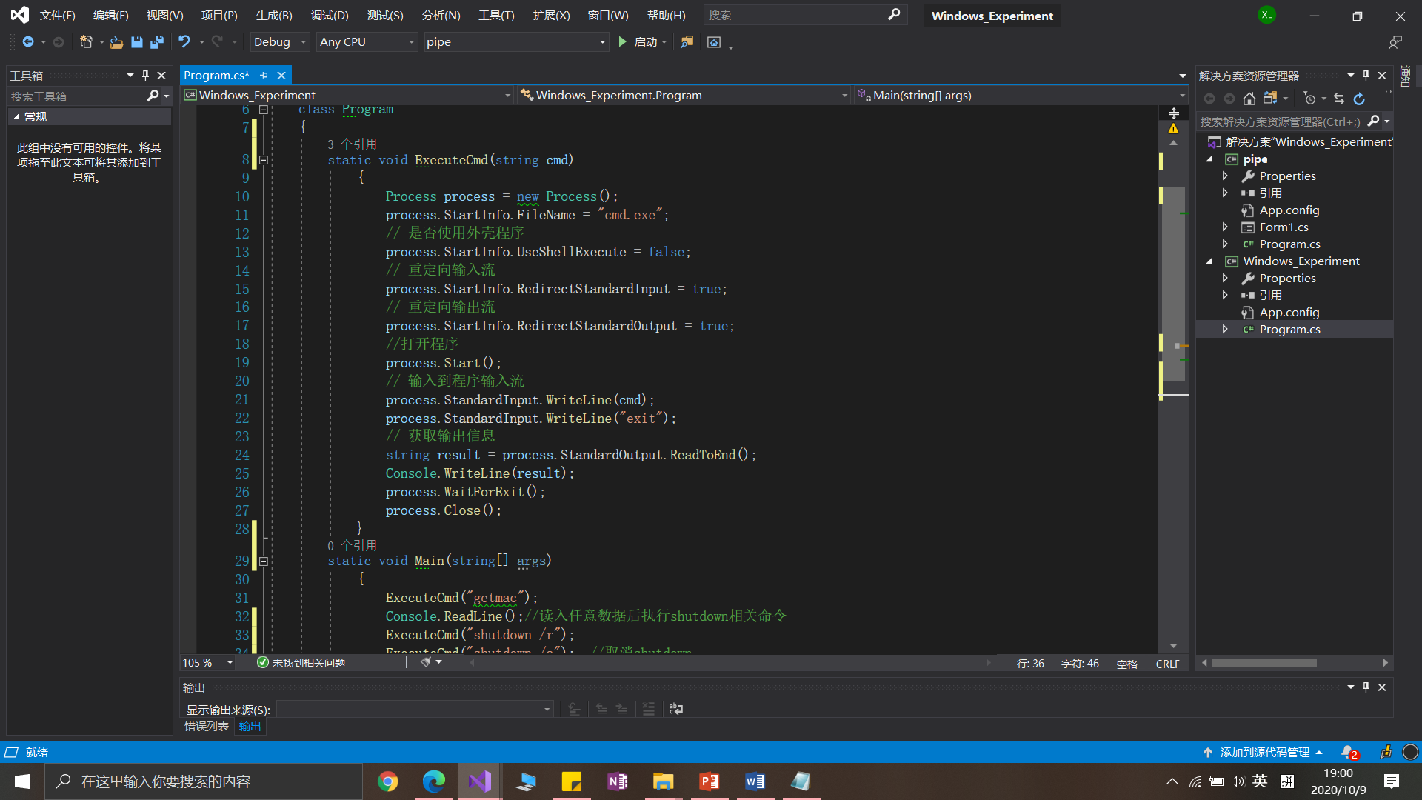

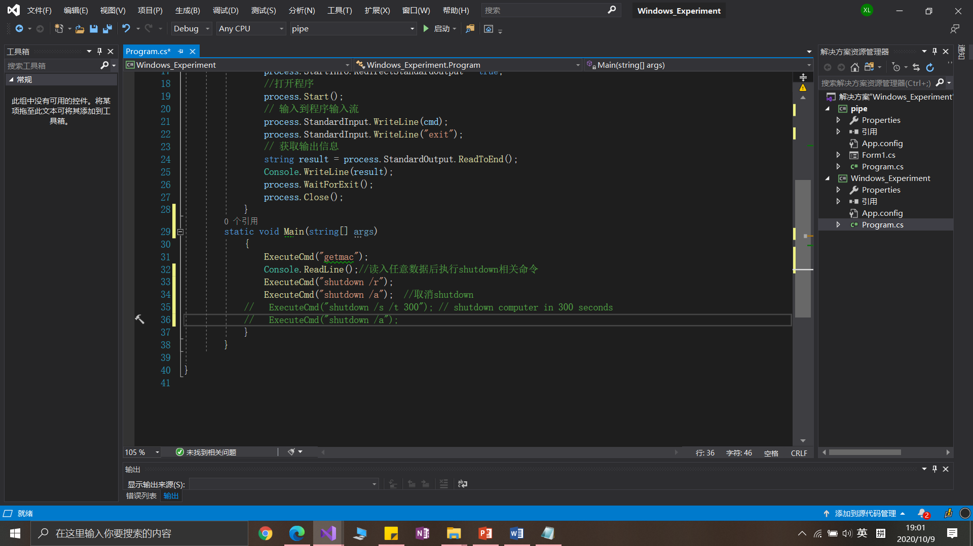

#### 2)运行结果

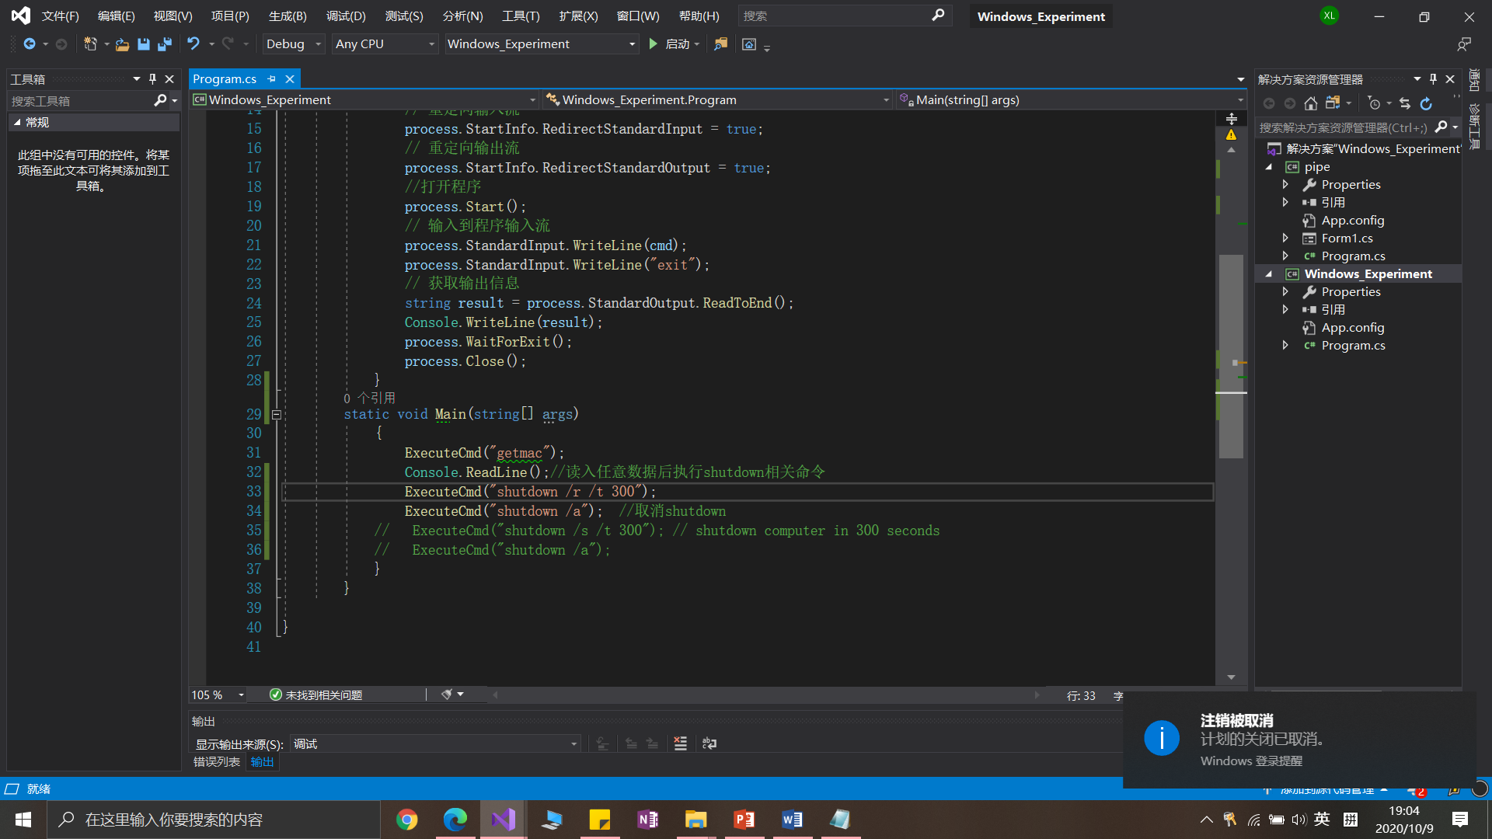

### 1.3.2 采用重定向异步读写方式

我用WPF做了一个简单的界面

#### 1）源代码

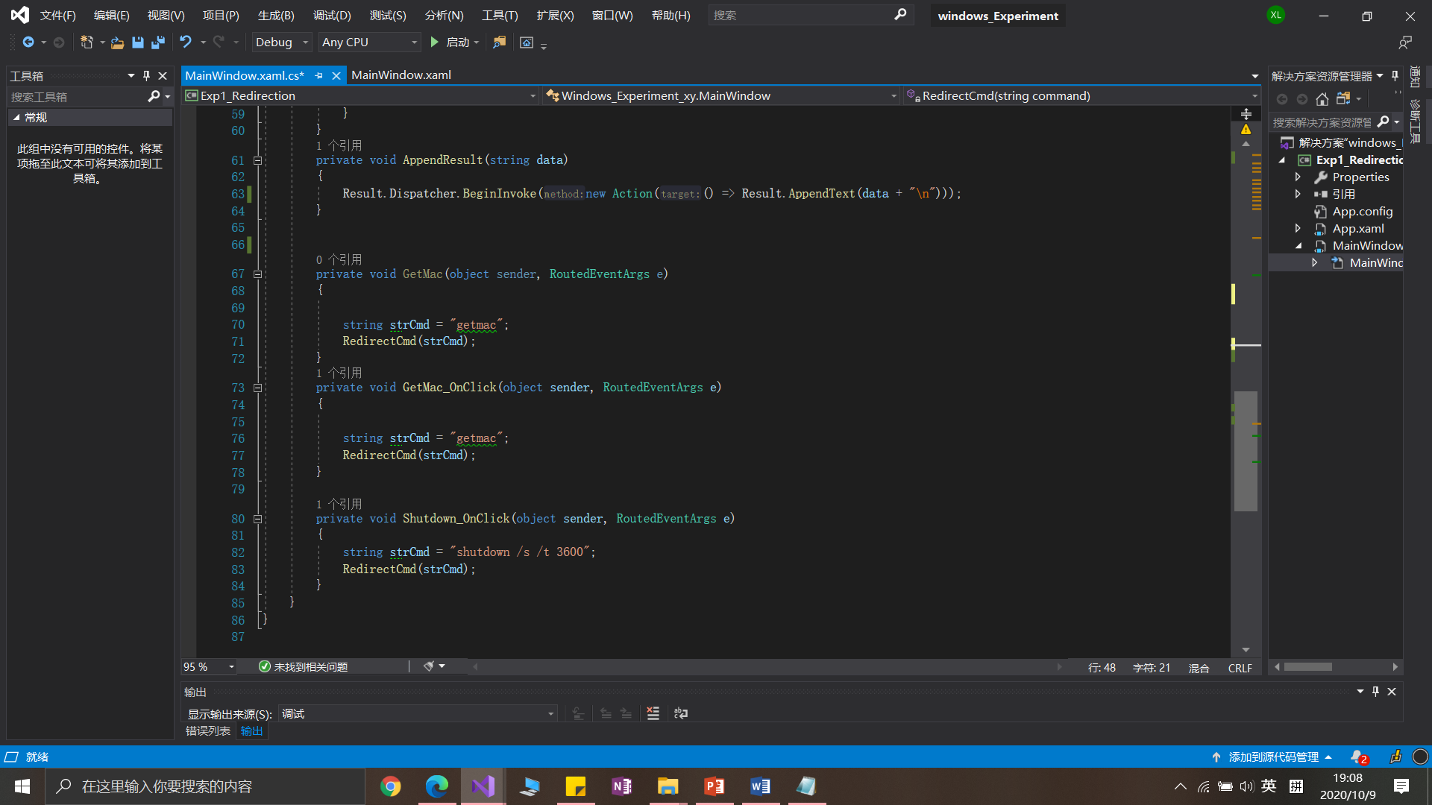

#### 2）运行结果

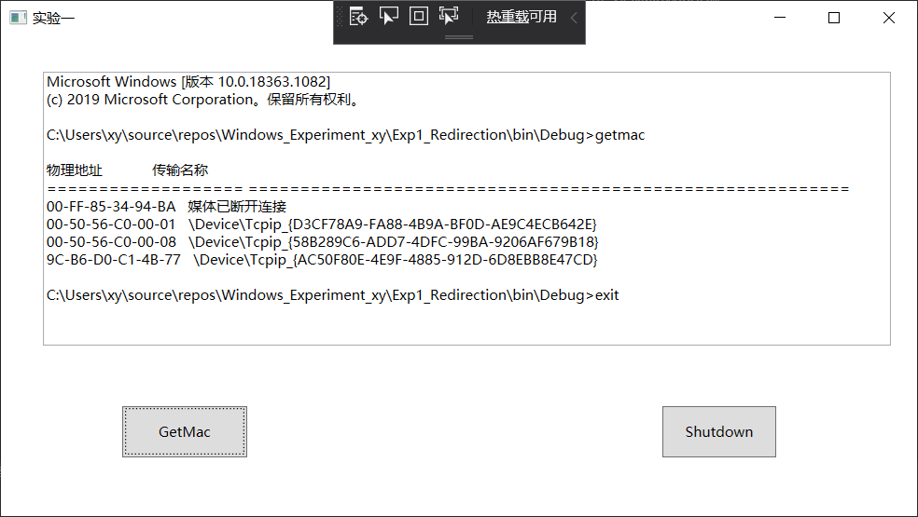

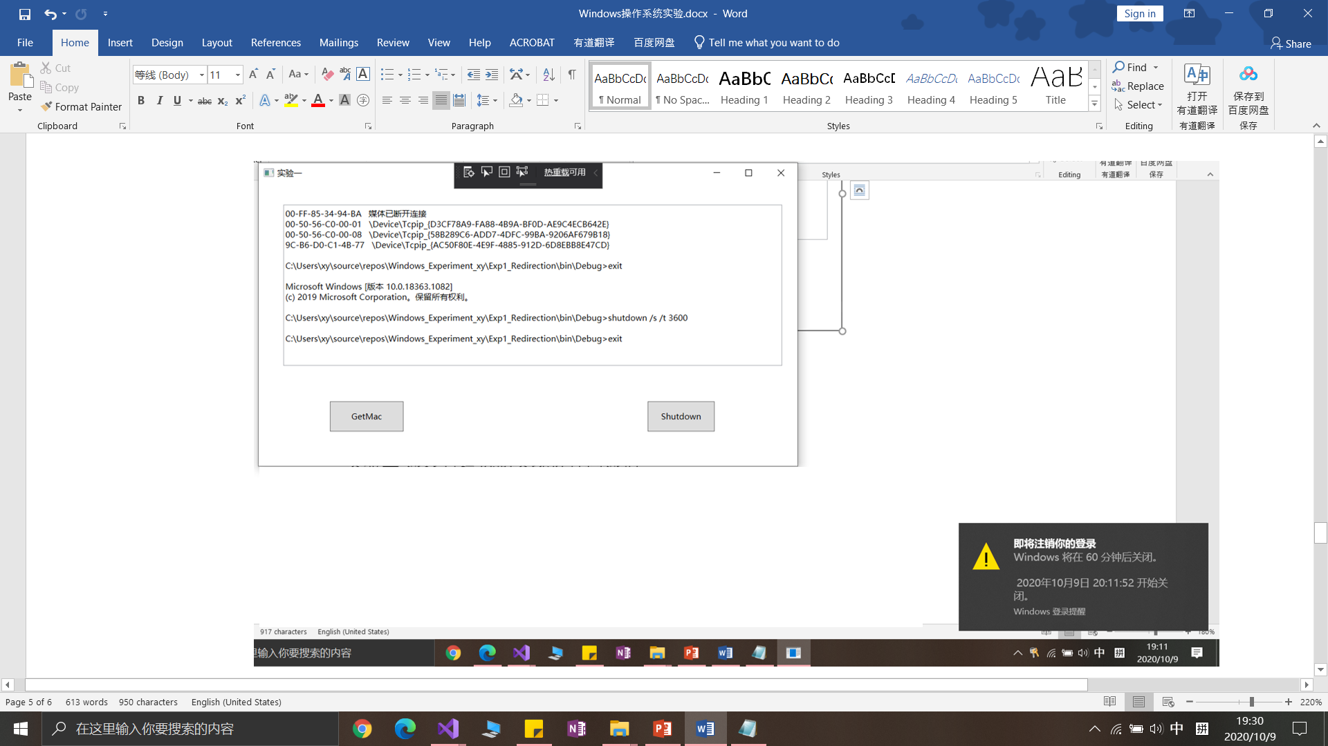

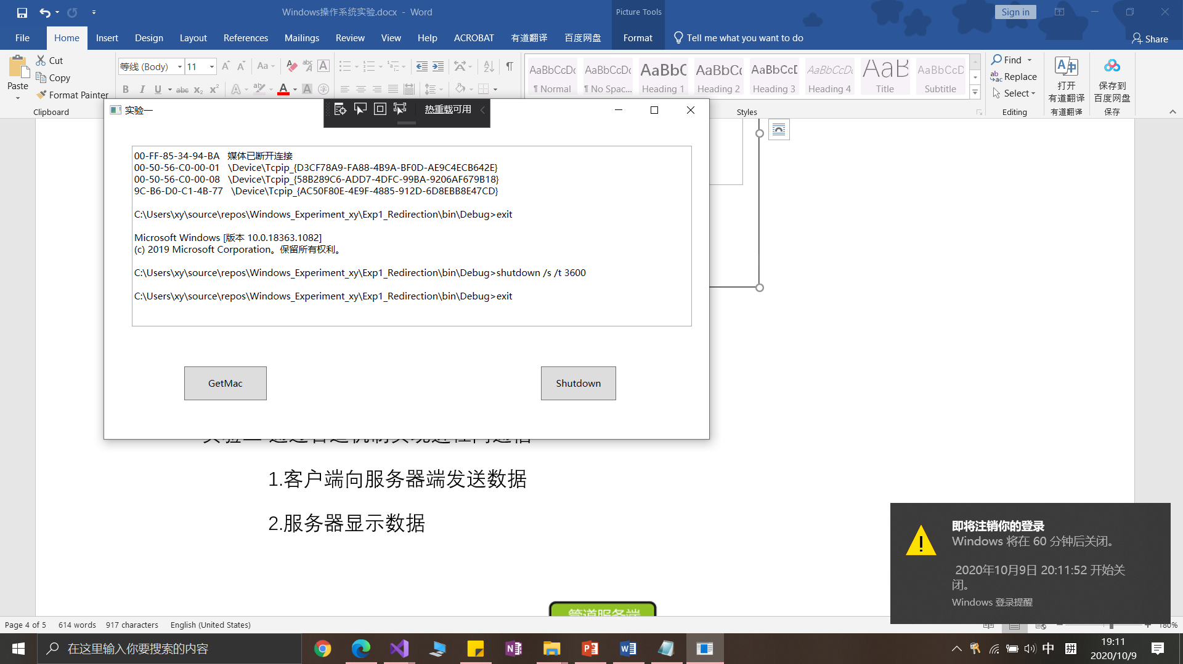

# 2 通过管道机制实现进程间通信

## 2.1 实验目的

1.客户端向服务器端发送数据

2.服务器显示数据

## 2.2 实验原理

### 2.2.1管道机制

管道机制：是计算机提供的一种进程间通信 (IPC) 方式，由操作系统创建管道对象，发送进程可以向管道写入数据，接收进程由管道中读出数据。管道还可进行跨计算机的通信，可使用网络，也可使用文件等，它屏蔽低层实现机制提供给进程通信机制。有两种形式管道，有名管道与无名管道。

管道类有：

AnonymousPipeClientStream

AnonymousPipeServerStream

NamedPipeClientStream

NamedPipeServerStream

### 2.2.2 命名管道通信模式

1. 字节模式
2. 消息模式

## 2.3 实现

### 2.3.1 源代码

#### 1)客户端

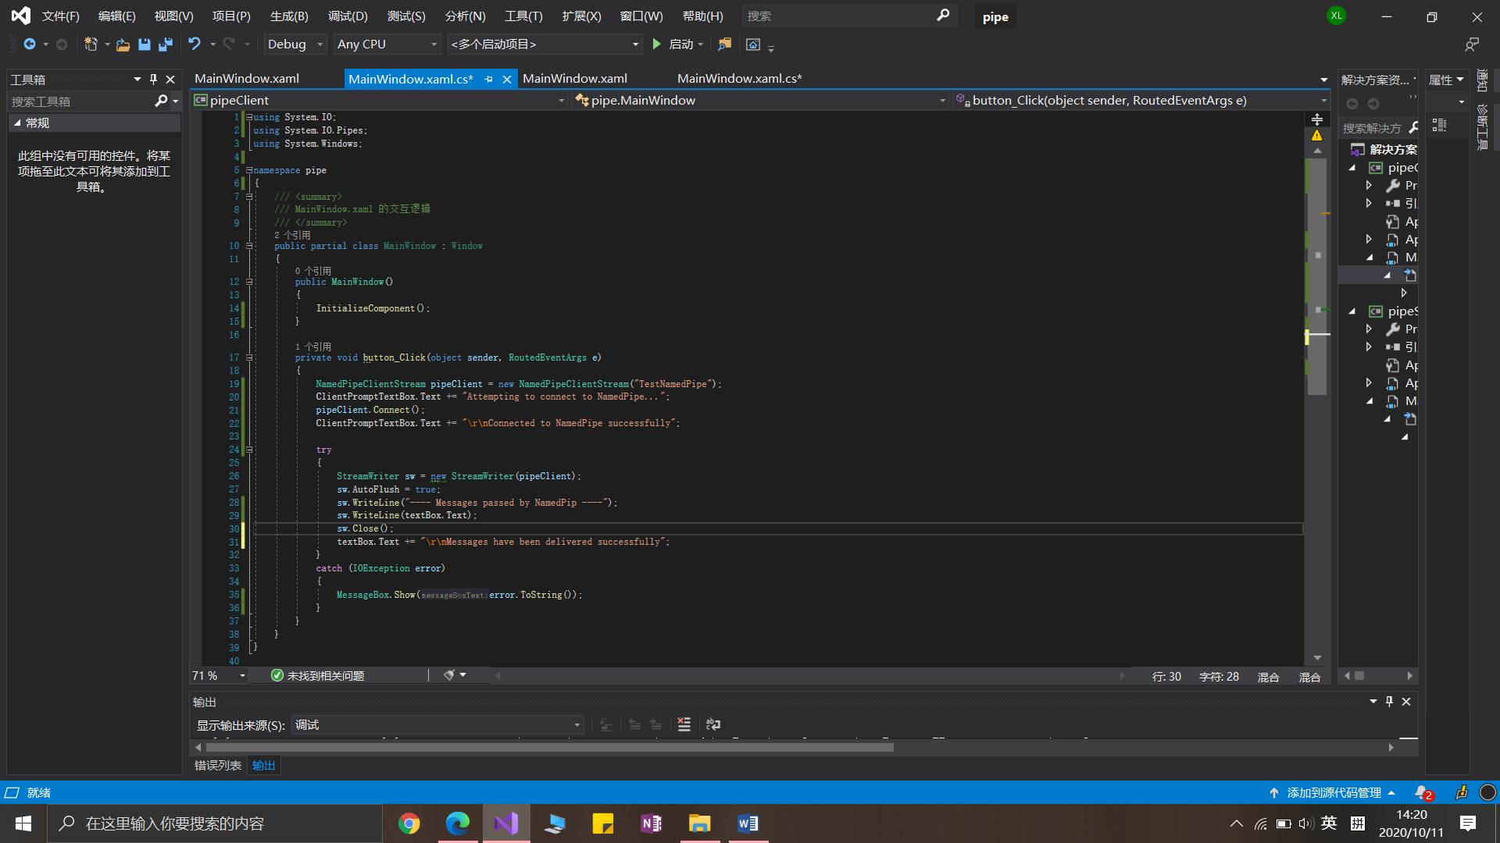

#### 2) 服务器

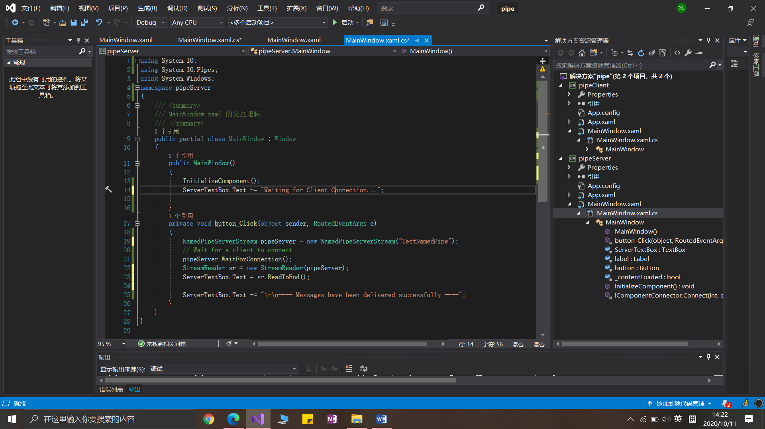

### 2.3.2 运行结果

在VS2019中将解决方案属性设置为多启动后，程序运行结果如图。可以看到客户端发送的消息已经成功显示到服务器上。

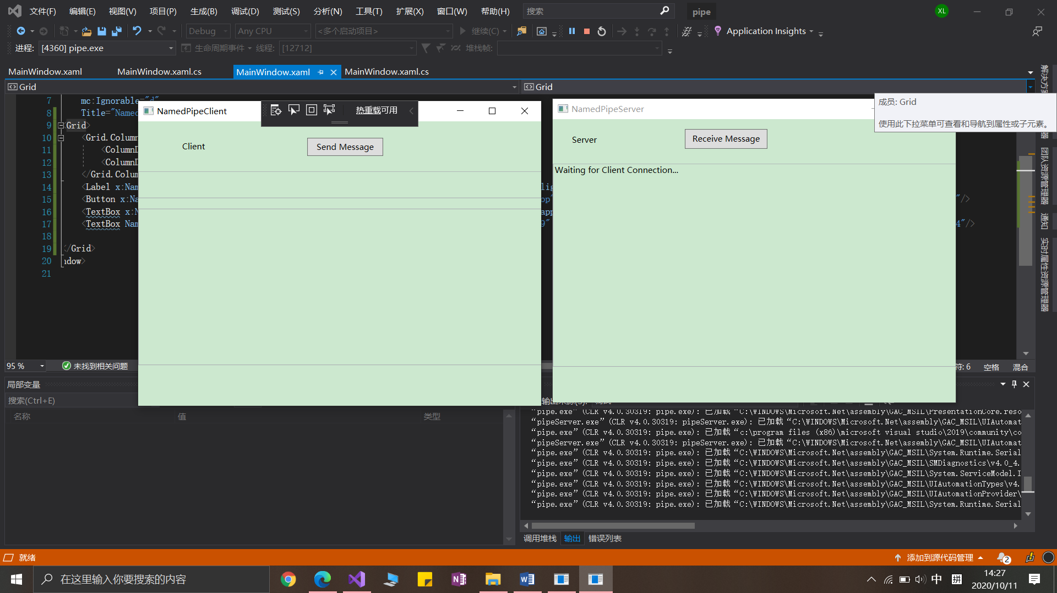

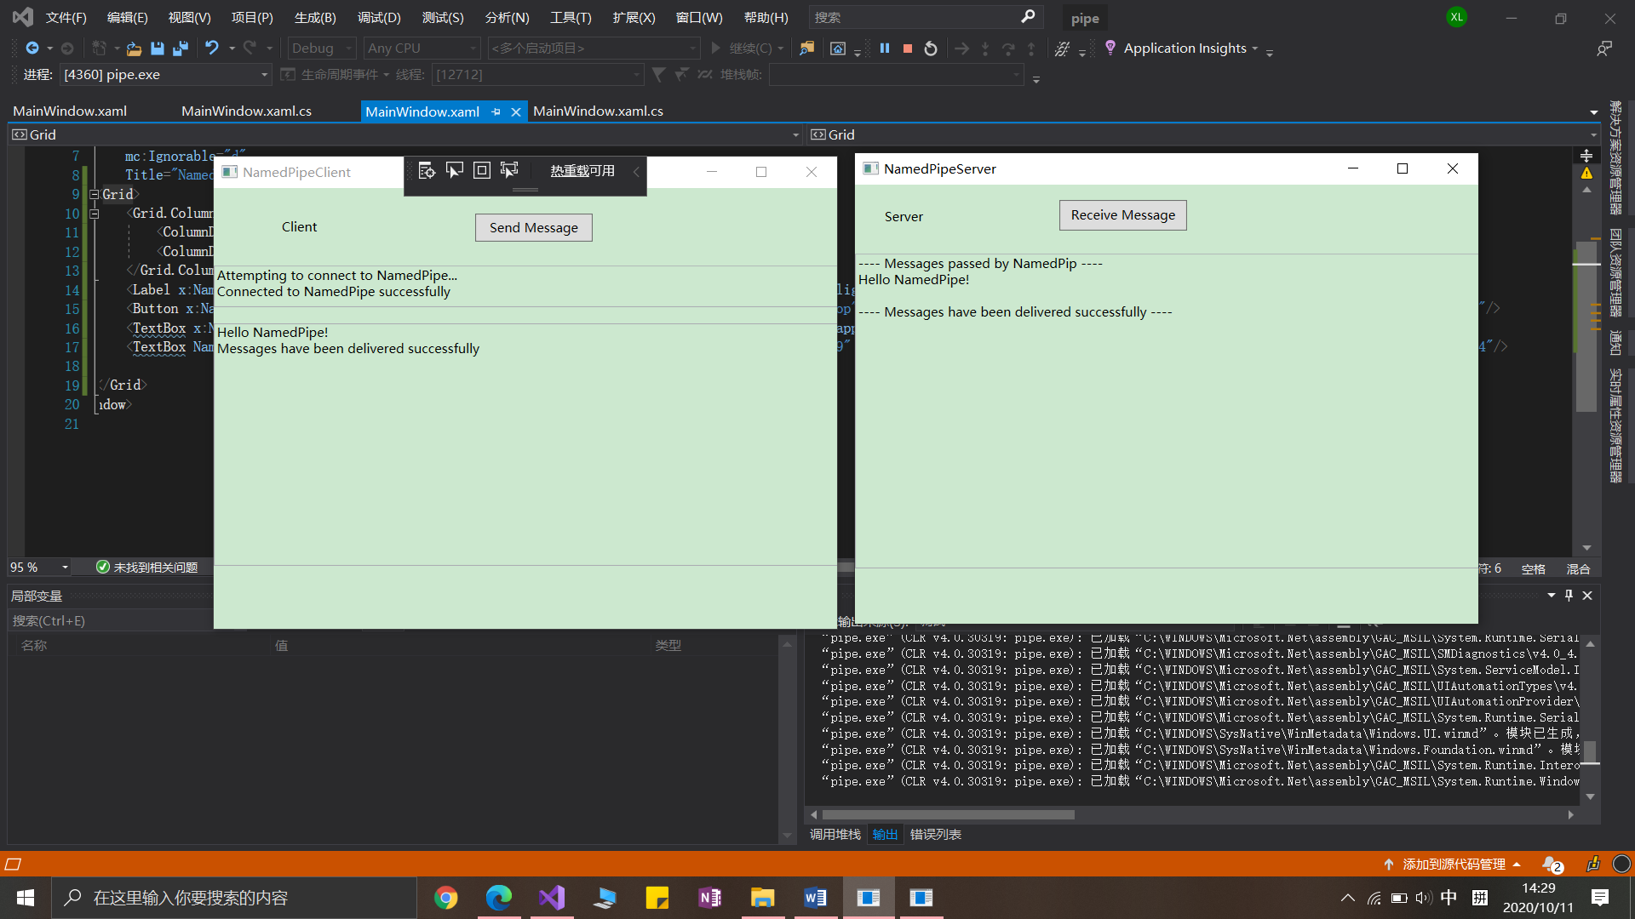

# 3 采用信号量机制实现消费者与生产者的线程同步

## 3.1 实验目的

通过设置不同的生产者和消费者数量，采用信号量机制实现消费者与生产者的线程同步。实验内容包括以下方面：1个生产者，1个消费者；1个生产者，多个消费者；多个生产者，1个消费者；多个生产者，多个消费者

## 3.2 实验原理

### **3.2.1线程的创建与启动**

C#的System.Threading命名空间下的Thread类和ThreadStart类用于完成的线程创建和管理。

使用Thread类创建线程时，只需要提供线程入口，线程入口告诉程序让这个线程做什么。通过实例化一个Thread类的对象就可以创建一个线程。创建新的Thread对象时，将创建新的托管线程。Thread类接收一个ThreadStart委托或ParameterizedThreadStart委托的构造函数，该委托包装了调用Start方法时由新线程调用的方法。

### 3.2.2 线程的同步与死锁

多个线程对共享资源访问会造成冲突。为了避免冲突，必须对共享资源进行同步或控制对共享资源的访问。如果在相同或不同的应用程序域中未能正确地使访问同步，则会导致出现一些问题，这些问题包括死锁和争用条件等，其中死锁是指两个线程都停止响应，并且都在等待对方完成；争用条件是指由于意外地出现对两个事件的执行时间的临界依赖性而发生反常的结果。

### 3.2.3 互斥量Mutex

介绍：最多只能有一个线程可以获取并拥有它，它适合不同线程对同一共享资源互斥访问的应用场合，例如对全局变量，同一个文件或者是数据库同一个对象的访问等，设置程序先获得互斥量再访问共享资源。

使用：线程可调用多次的 WaitOne 方法重复对其所有，使用 ReleaseMutex 方法释放对互斥量所属权，而每一个成功的 WaitOne 方法对应一次 ReleaseMutex。

WaitOne方法不仅等待互斥量的状态，还使线程拥有它。

## 3.3 实现

### 3.3.1 源代码

BufferSize 是缓冲区的大小，设置为常量10，即缓冲区中最多能放十个产品。 _productNumber是当前的产品数量，_mutex是互斥量，用于生产者或消费者对缓冲区的互斥访问。_fullBuffer 和_emptyBuffer为信号量，为_fullBuffer赋初值为0，最大值为缓冲区大小。_emptyBuffer赋初值为缓冲区大小，即为而最大值。

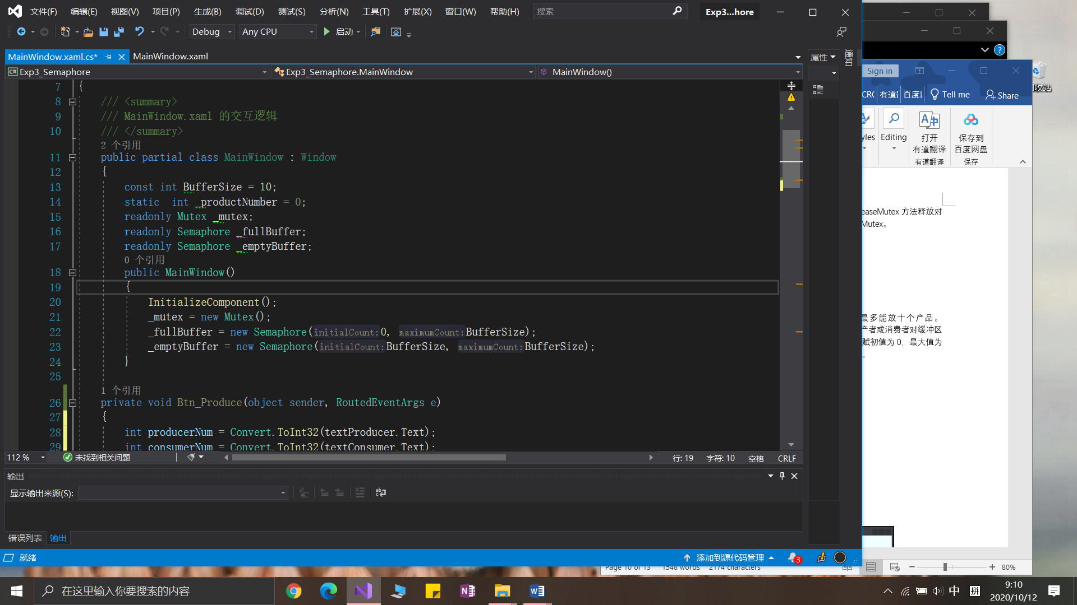

Btn_Produce()：为了方便实现多个生产者和多个消费者，我用WPF设计了简单的界面，可以接受用户输入生产者和消费者的数量，通过Convet.ToInt32()，将文本框里的 String 对象转换为Int值。

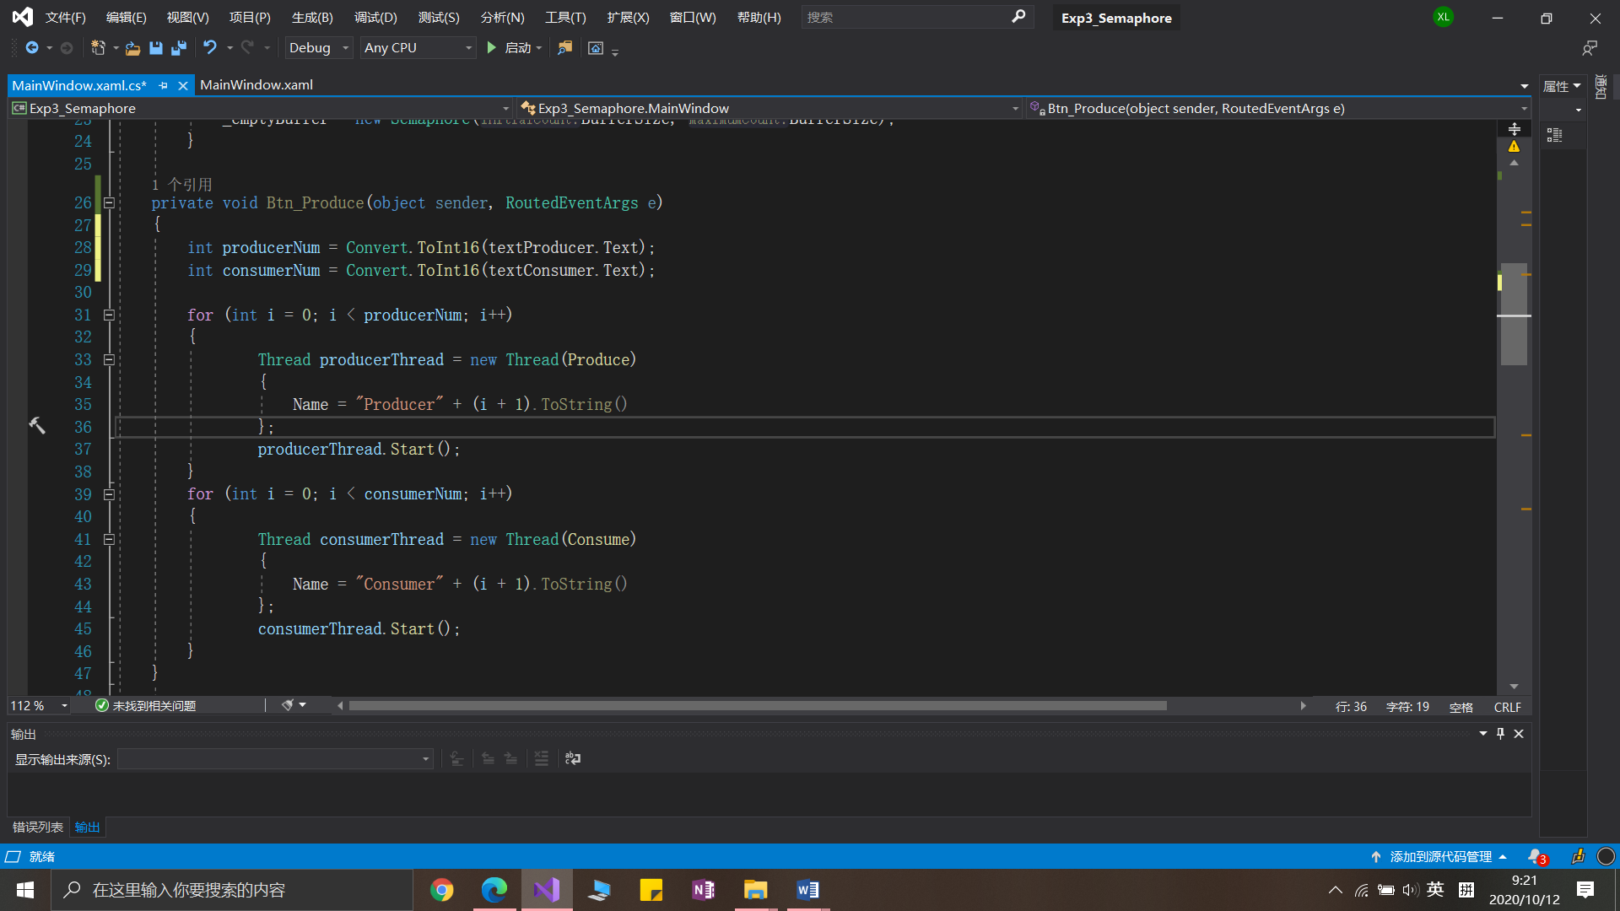实例化Producer 和Consumer 的Thread类的对象，创建Producer和Consumer线程，通过Thread.Start()方法启动线程。

_mutex.WaitOne() 阻止当前线程，直到当前 WaitHandle 收到信号。如果当前实例收到信号，则为 true。 如果当前实例永不发出信号，则 WaitOne() 永不返回。当还有生产权限时，生产一个产品并放入缓冲区。生产完产品之后，使用 _mutex.ReleaseMutex 方法释放对互斥量所属权。

BeginInvoke(Delegate, Object[])：用在其上创建了 Dispatcher 的线程的指定参数异步执行指定委托。将更改textBox内容定义为一个委托，该委托将被推送到 Dispatcher 事件队列中。

生产一个产品后，释放一个消费权限， _fullBuffer.Release()，消费者可以去拿产品。

然后调用Thread.Sleep(TimeSpan.FromSeconds(3))让线程暂停3毫秒，模拟生产过程。

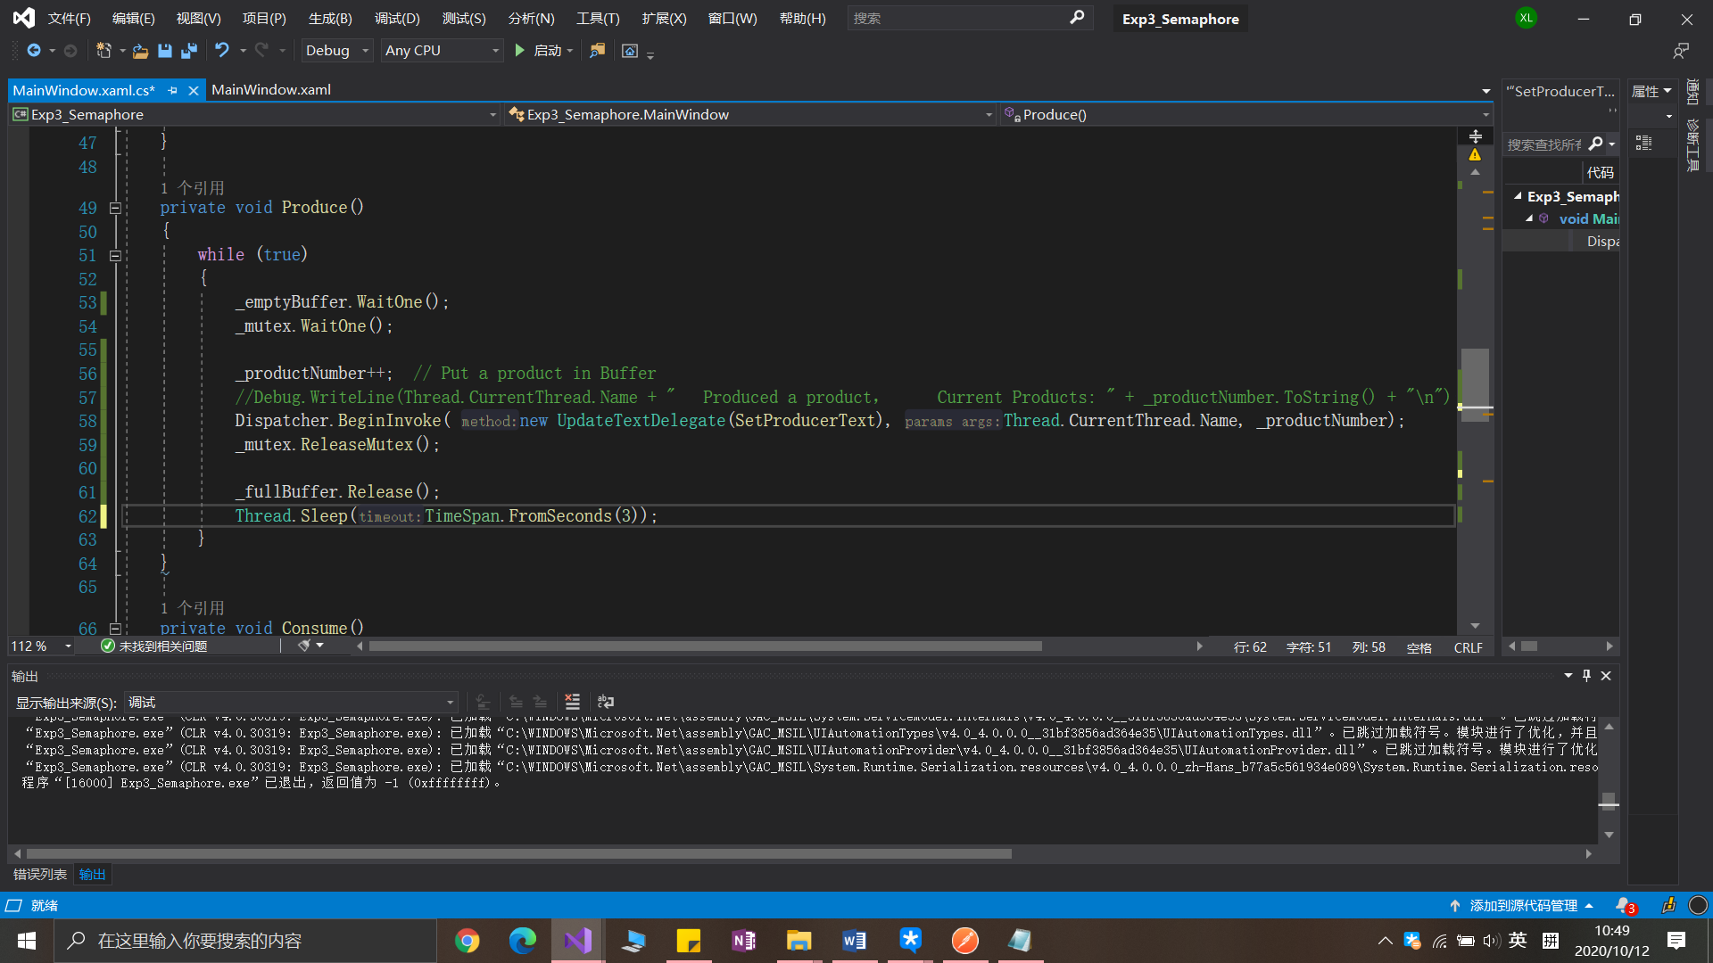

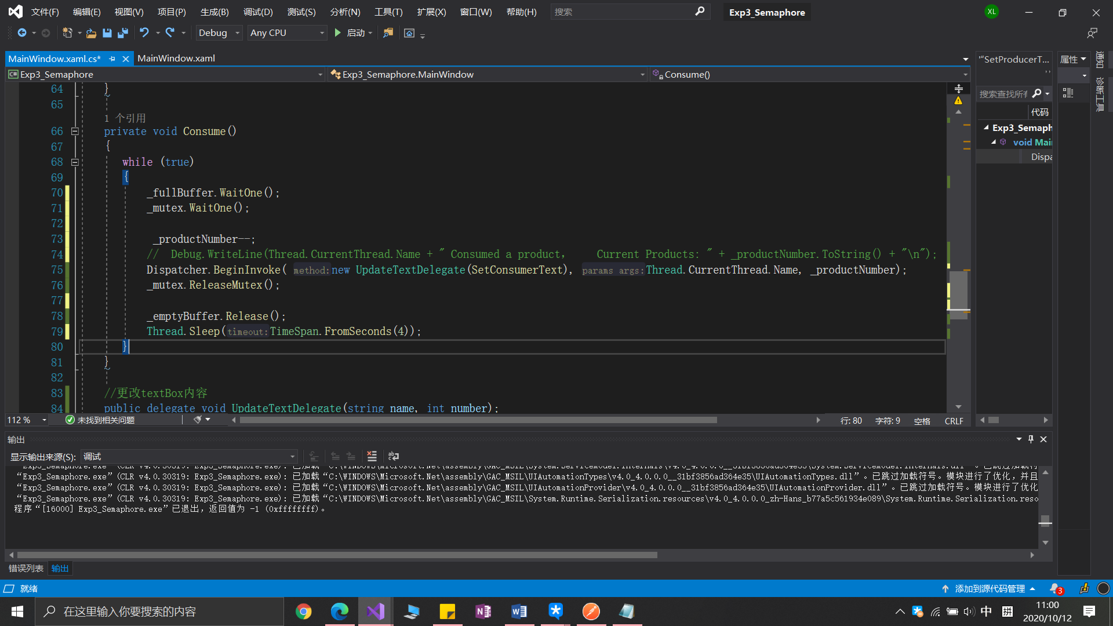消费者等待一个消费产品的权限，去缓冲区拿产品。调用WaitOne()获得权限后，产品数减一，调用Dispatcher.BeginInvoke（）更改textBox中显示的内容，展示当前的生产，消费情况。消费完毕后互斥量_mutex.ReleaseMutex()，信号量_emptyBuffer.Release()，释放一个生产权限，生产者可以继续生产产品。

更改text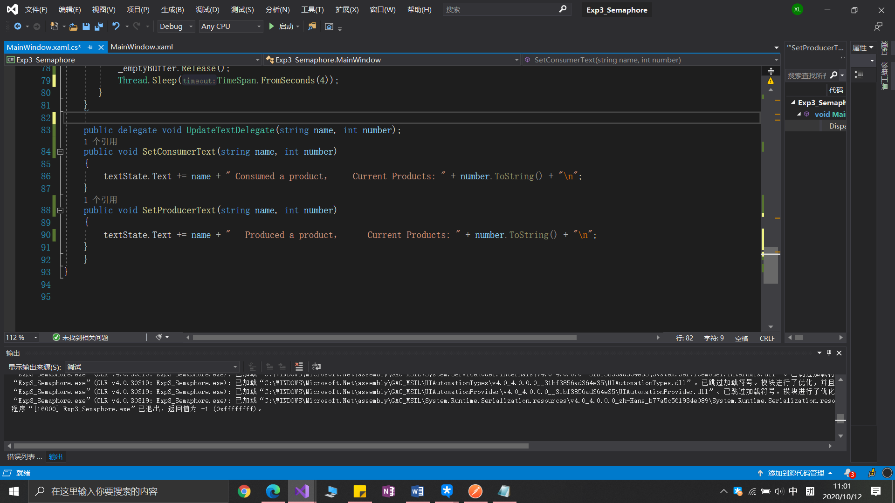Box里的内容，展现当前生产，消费情况。

### 3.3.2界面设计

### 3.3.3 运行结果

#### 1）1个生产者，1个消费者

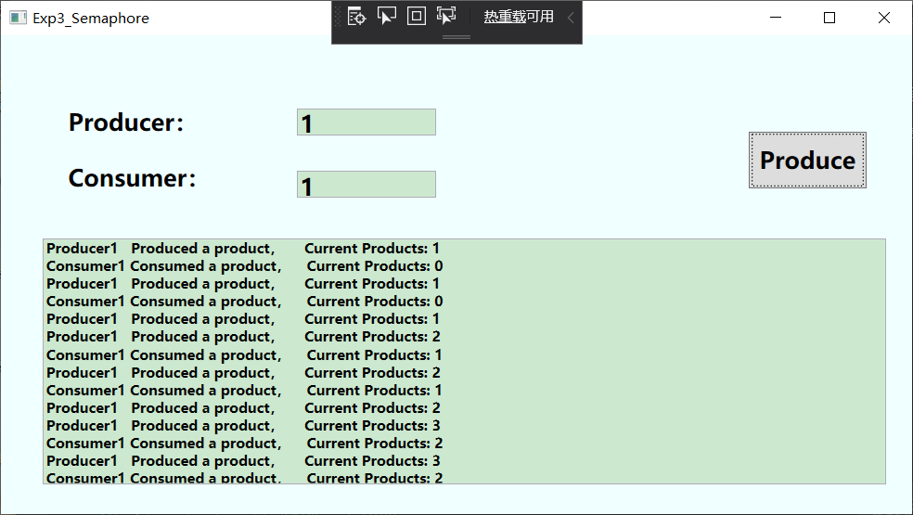

#### 2）1个生产者，多个消费者

#### 3）多个生产者，1个消费者

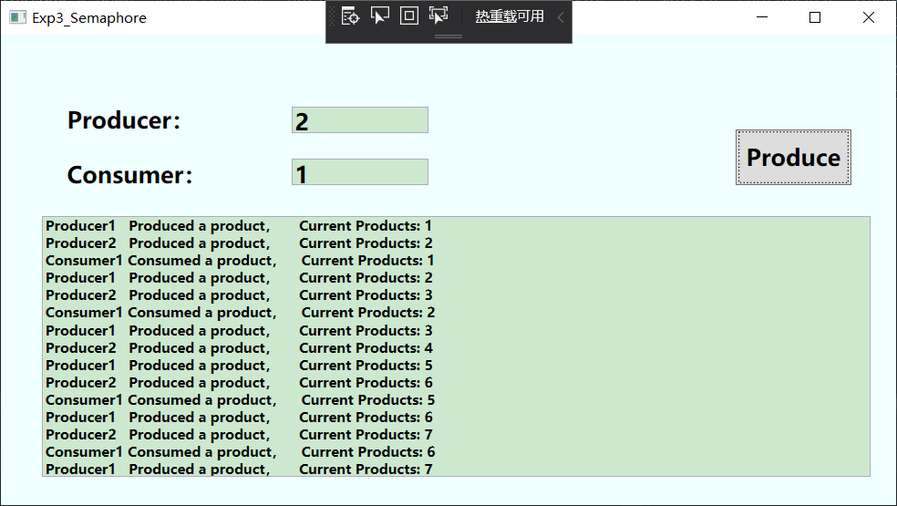

#### 4）多个生产者，多个消费者

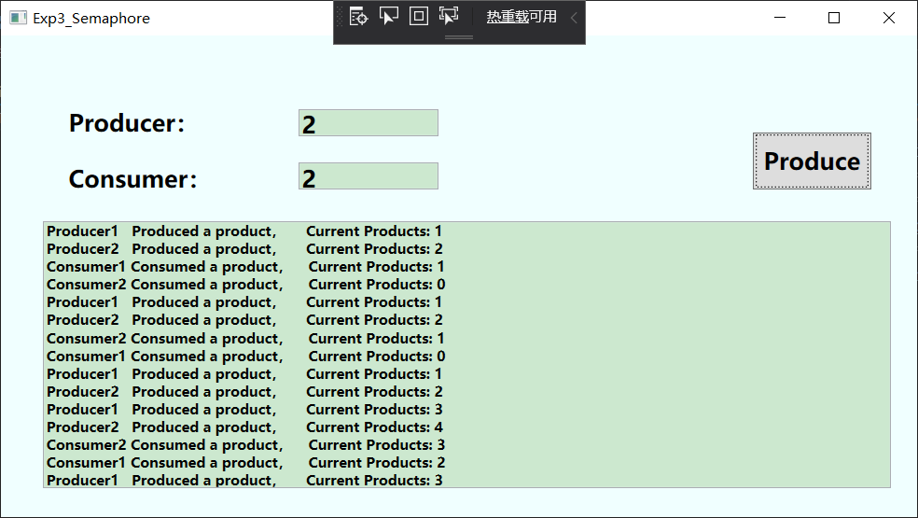

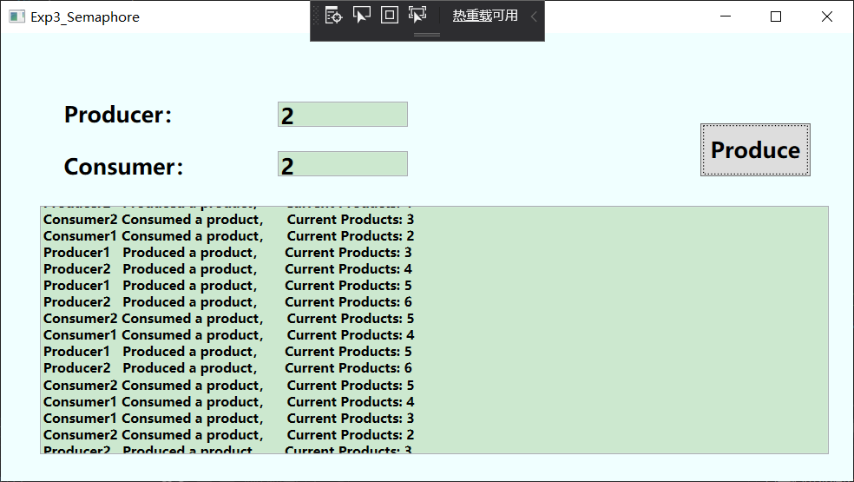

# 4 注册表和键值

## 4.1 读取注册表键值

### 4.1.1 实验目的

使用windows操作系统提供的DLL，实现对注册表的操作

### 4.1.2 实验要求

key名称为“HKEY_CURRENT_USER\MyDefine”，value名称为“SourceDirectory”，读取该value数据作为原始数据文件夹名称。

### 4.1.3 实验原理

#### 1) 注册表

注册表是 Windows 的一个内部数据库，是一个巨大的树状分层的数据库。它容纳了应用程序和计算机系统的全部配置信息、系统和应用程序的初始化信息、应用程序和文档文件的关联关系、硬件设备的说明、状态和属性以及各种状态信息和数据。注册表中存放着各种参数，直接控制着Windows的启动、硬件驱动程序的装载以及一些Windows应用程序的运行，从而在整个Windows系统中起着核心作用。注册表在Windows 中起到中介的作用，负责系统同软件、硬件、用户之间的沟通

#### 2）注册表编辑器

有两种注册表编辑器：REGEDT32起源于Windows NT早期版本，REGEDIT起源于Windows9x产品系列

目前主要使用的是regit

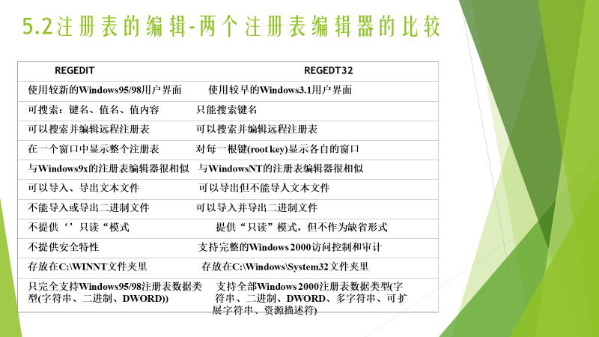

注册表编辑器图形界面

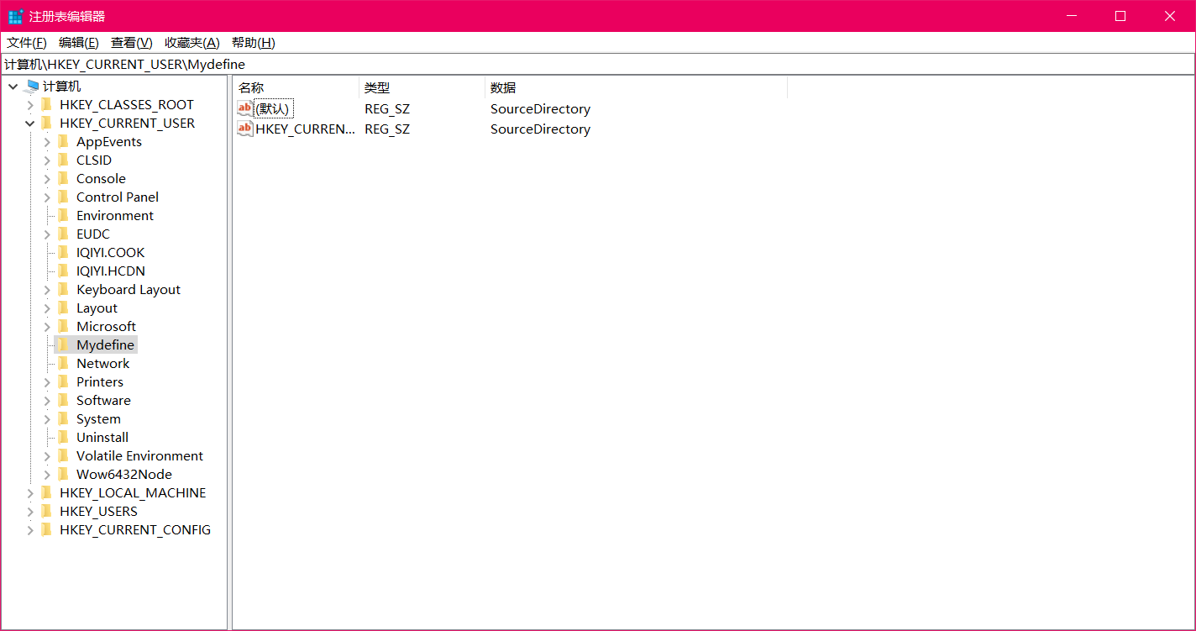

#### 3）注册表中的值

Windows 2000注册表使用三种类型的值：字符串、二进制及DWORD(双字) 。在注册表编辑器里，值类型是使用前缀REG的“匈牙利语式”符号，例如REG_BINARY字符串REG_SZ 包括扩展字符串 REG_EXPAND_SZ，允许用户创建含有一个系统变量的字符串

多重字符串，REG_MULTI_SZ，是字符串类型的另一个变体，是注册表把几个字符串集合成为一个值 。 二进制 REG_BINARY ， DWORD值 REG_DWORD ，是一种特殊的二进制值，即四个字节的二进制值。

#### 4）HKEY_USERS项

HKEY_USERS子目录树是用来控制用户配置文件的，它包含所有用户的配置文件的内容。每个用户都会在HKEY_USERS项中有一个子项，该子项的内容和HKEY_CURRENT_USER项的内容相似，具体功能也相同，只是使用子项的用户不同

### 4.1.3 实现

#### 1）源代码

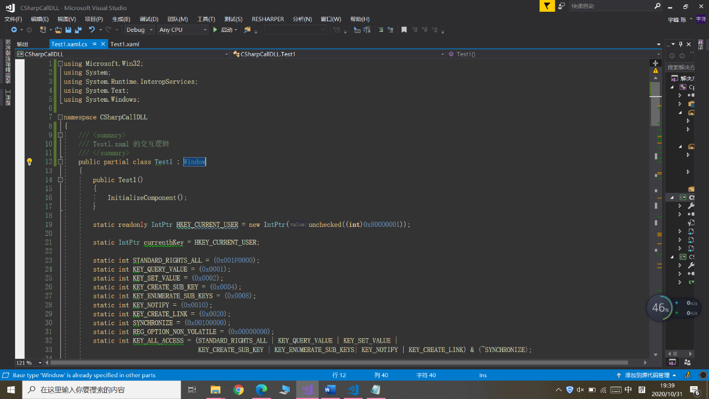Using Microsoft.Win32，该命名空间提供操作系统注册表的类。

“DllImport”属性用来从不可控代码中调用一个方法，它指定了DLL的相对/绝对地址。

CharSet指示如何向方法封送字符串参数，并控制名称重整。SetLastError指示被调用方在从属性化方法返回之前是否调用 SetLastError Windows API 函数

调用注册表API函数，包括Registry类，RegistryKey类，RegistryHive枚举，RegistryValueKind枚举，RegistryValueOptions枚举，RegistryKeyPermissionCheck枚举等。具体函数使用参考文档：<https://docs.microsoft.com/zh-cn/dotnet/api/microsoft.win32?view=dotnet-plat-ext-3.1>

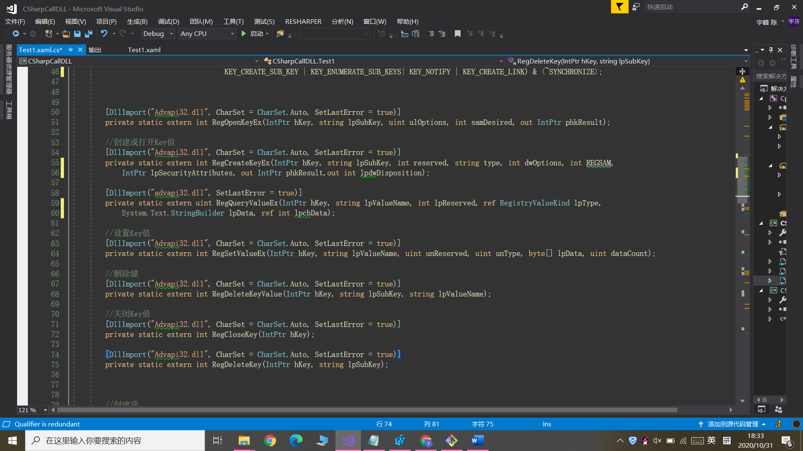

以下代码定义了读取KeyValue

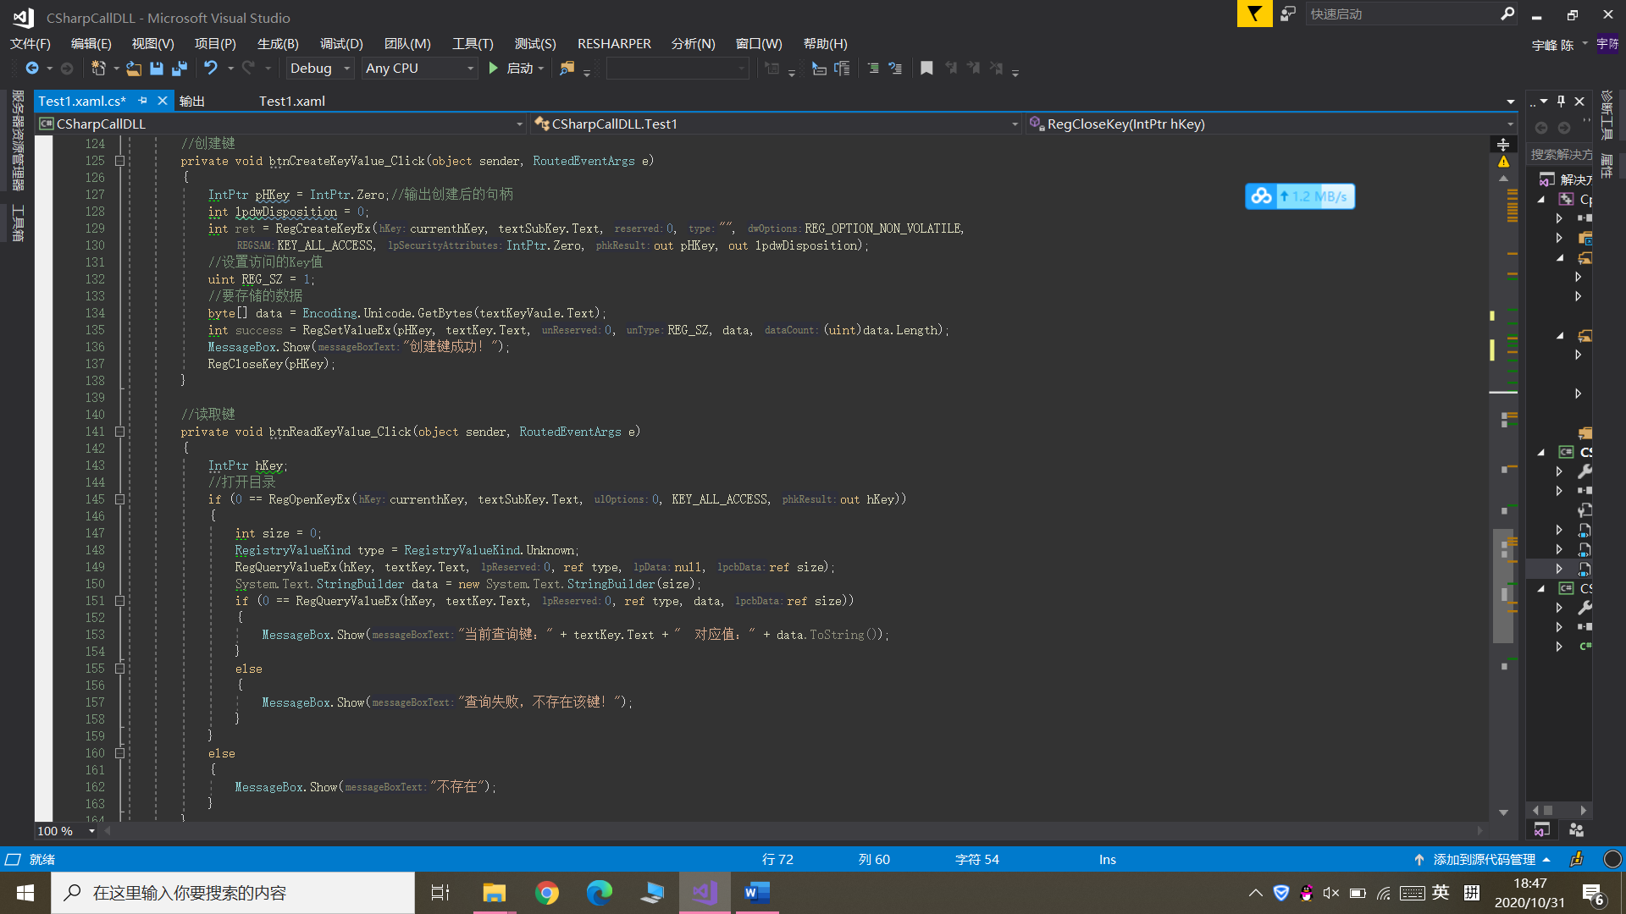

#### 2）运行结果

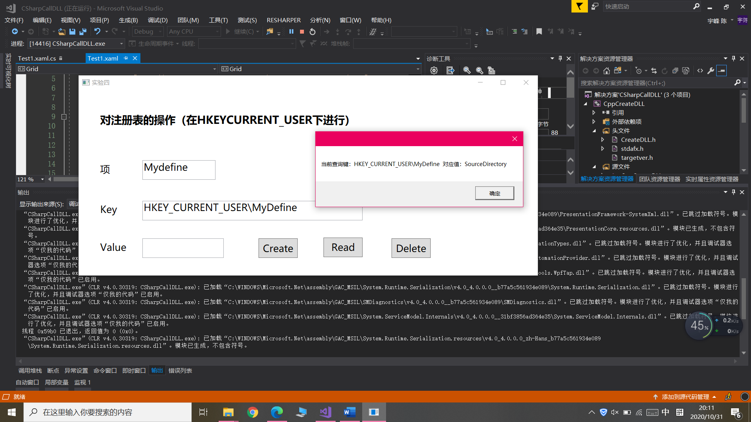

## 4.2 文件读写方式合并文本文件集

### 4.2.1实验要求

采用文件读写方式 按指定顺序合并该文件夹中的文本文件集，保存为单一文件，文件名形如“d:\user\result.txt”。

### 4.2.2 实验原理

1. FileStream类为文件提供 Stream，既支持同步读写操作，也支持异步读写操作。

2. GetFiles(String, String, SearchOption)

返回指定目录中与指定的搜索模式匹配的文件的名称（包含其路径），使用某个值确定是否要搜索子目录。

### 4.2.3 实现

#### 1）源代码

1.先遍历指定路径的文件夹，找到所有txt后缀的文本文件，SearchPattern为默认选项，即搜索仅包含当前目录。

2.using 语句保证FileStream在作用域结束后被disposed，因为文件是非托管资源,需要用这条语句保证它能及时被回收。

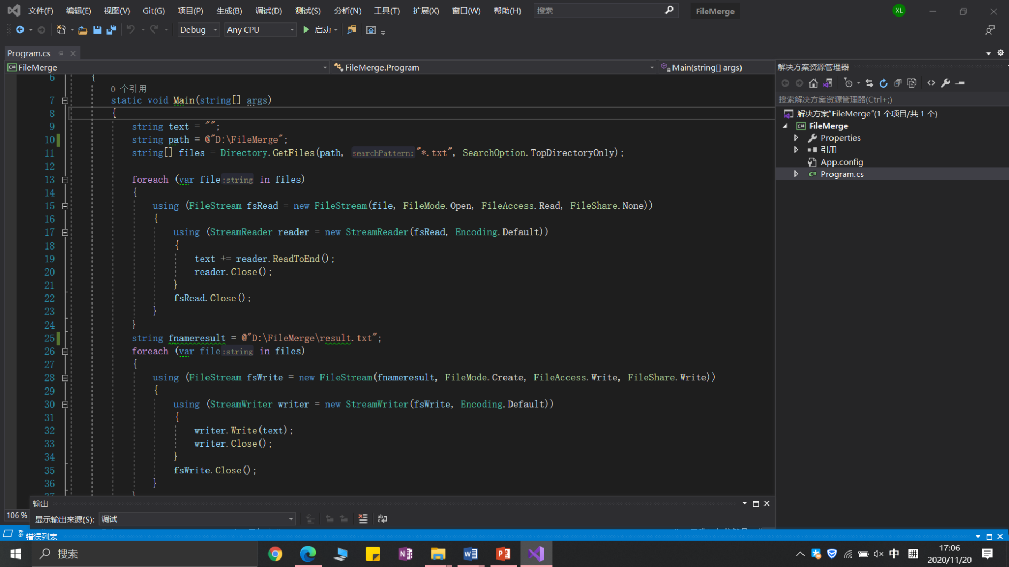3.text变量用于存放所有文件夹中读出的*.txt文本数据。

4.string 类型变量fameresult存放合并后的文件指定路径，按照FileStream写入text.

5.writer.Close():关闭当前对象和基础流。Read部分同理。

6.fswriter.Close()方法关闭当前流并释放与当前流关联的任何资源。

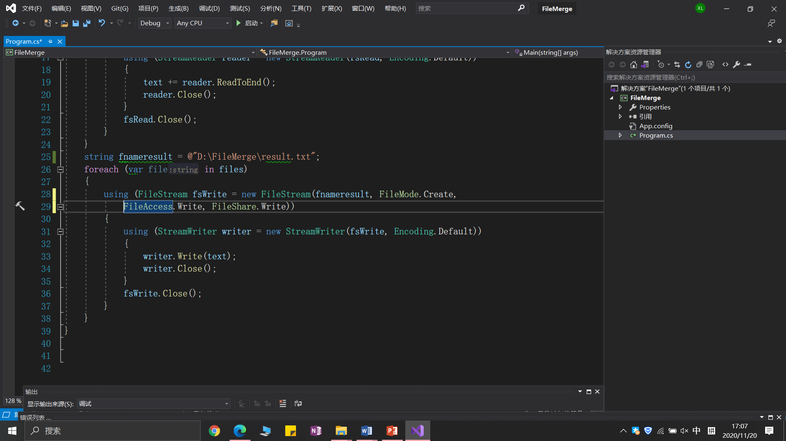

#### 2）运行结果

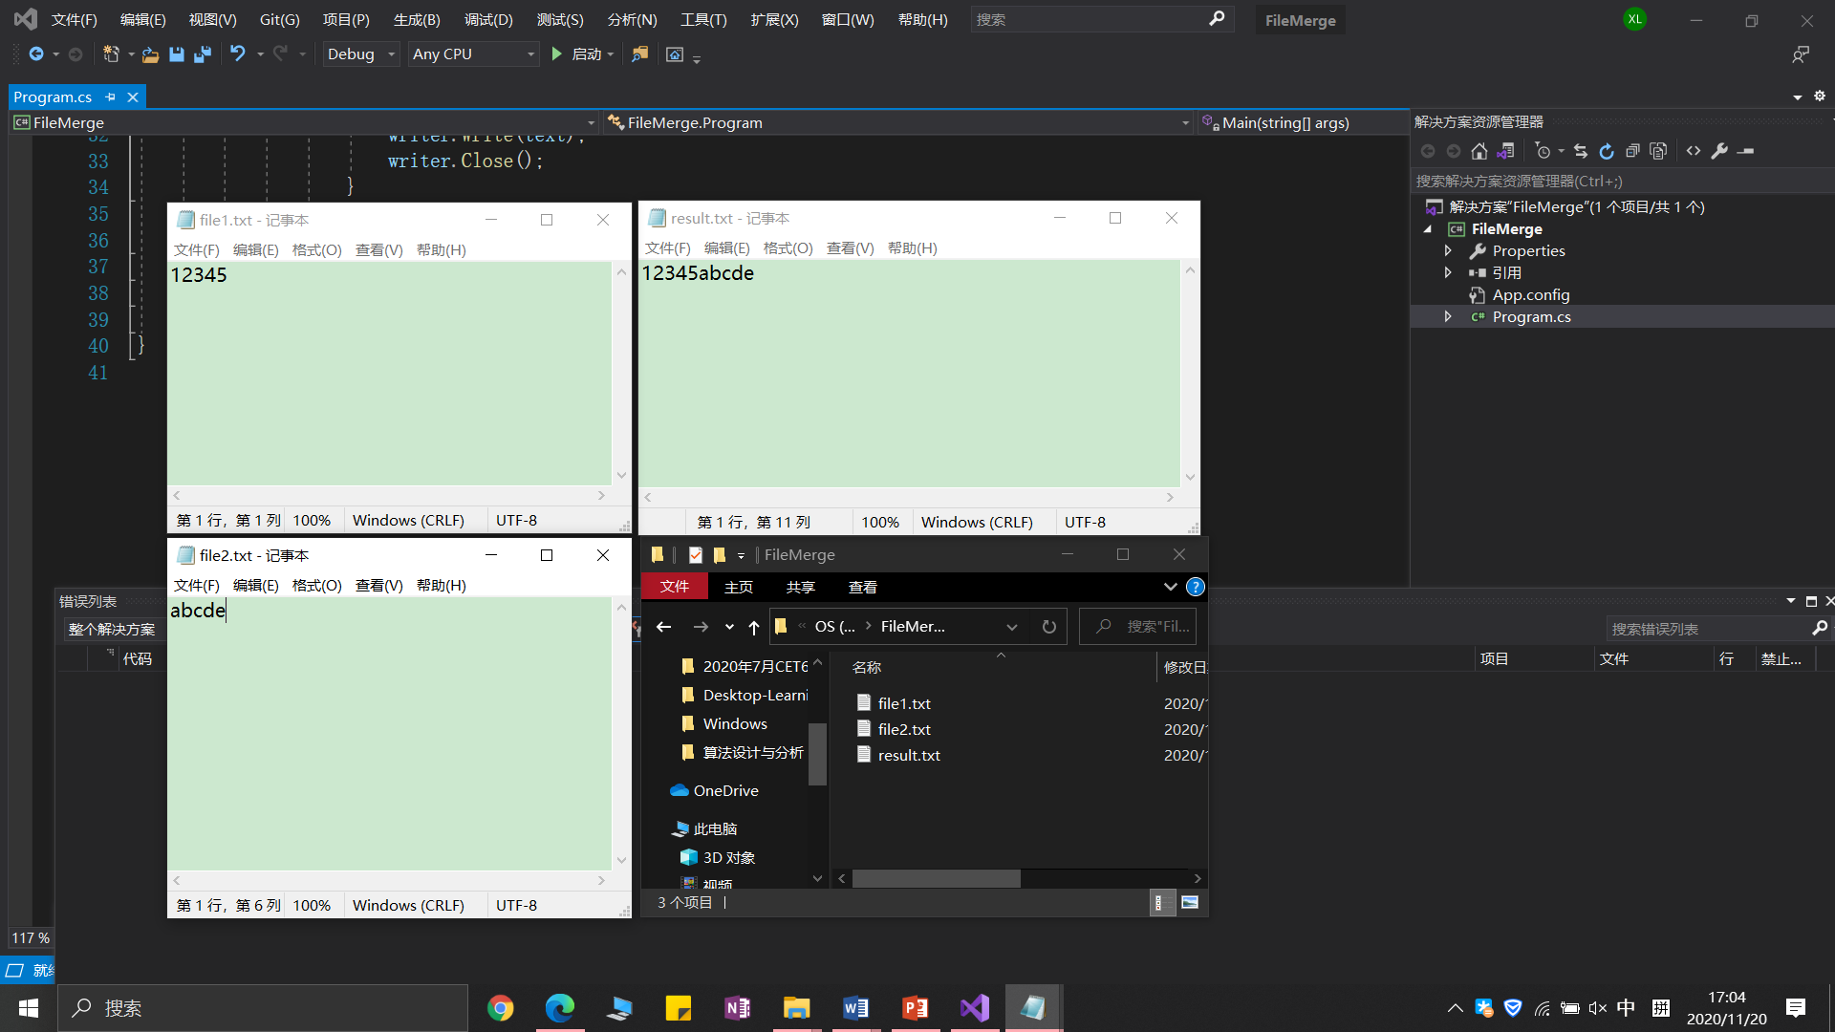

## 4.3创建子键并修改数据

### 4.3.1实验要求

在key“HKEY_CURRENT_USER\MyDefine”中创建子键 “Save”，修改value “TargetDirectory” 的数据为“d:\user”，修改value “TargetFile” 数据为"result.txt"。

实验说明同上部分。

### 4.3.2实现

#### 1）源代码

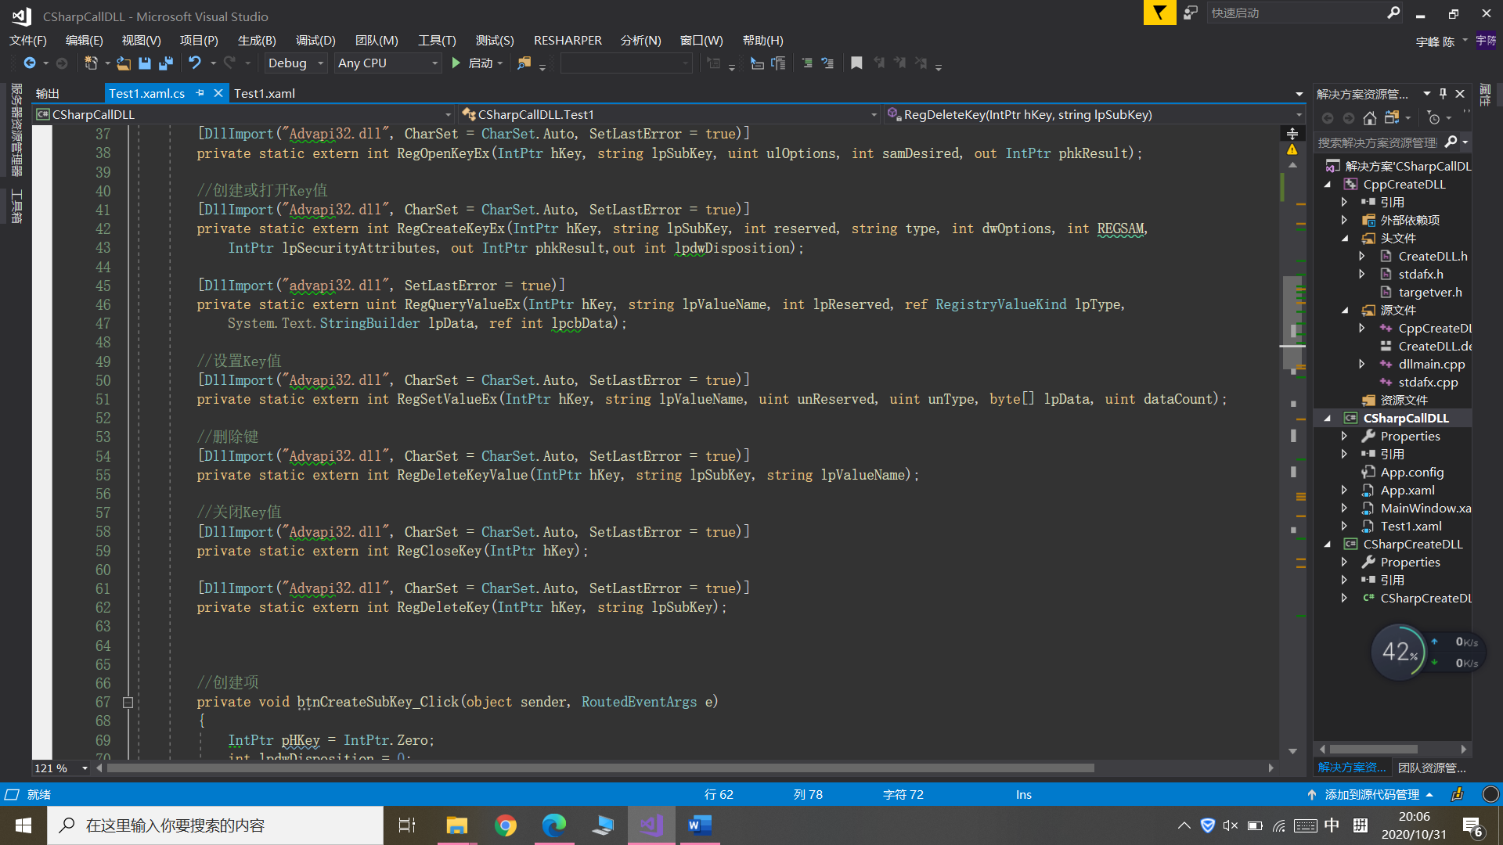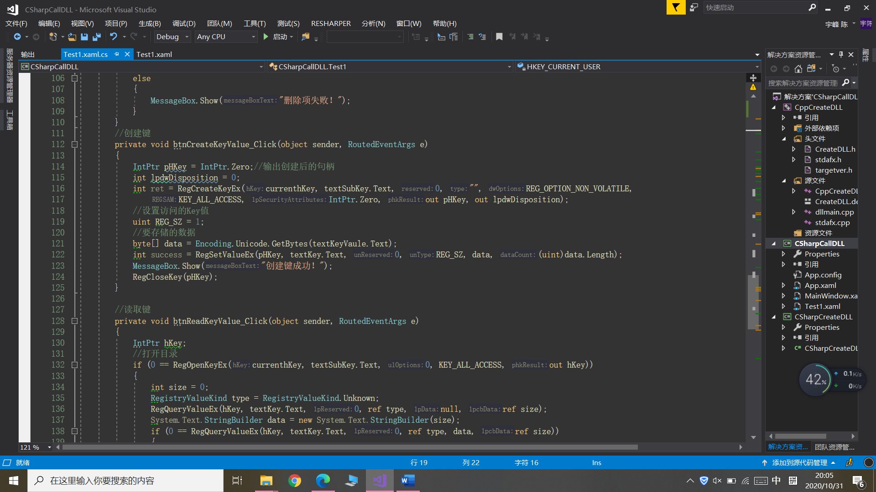

创建SubKey

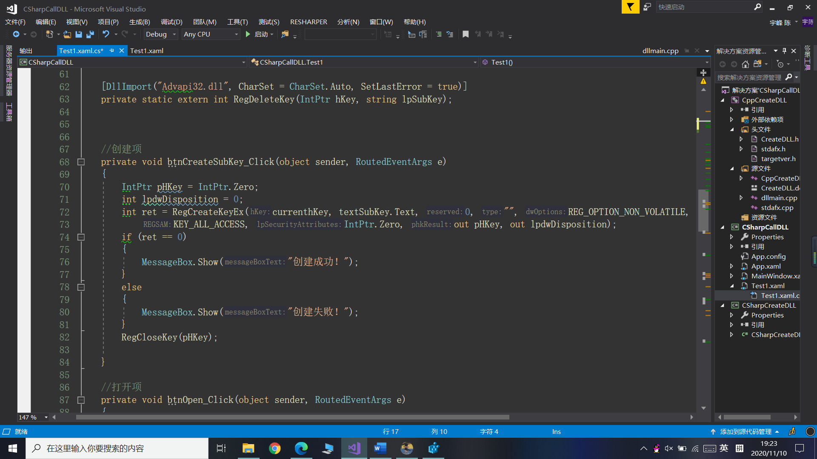

#### 2）运行结果

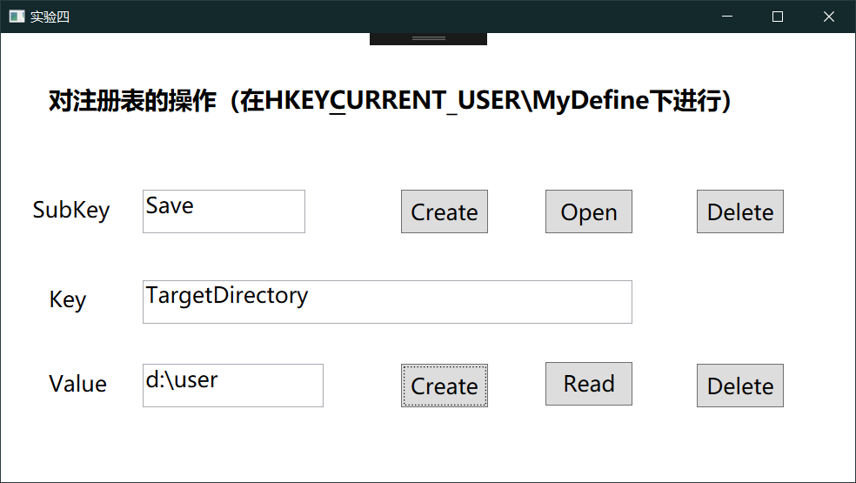

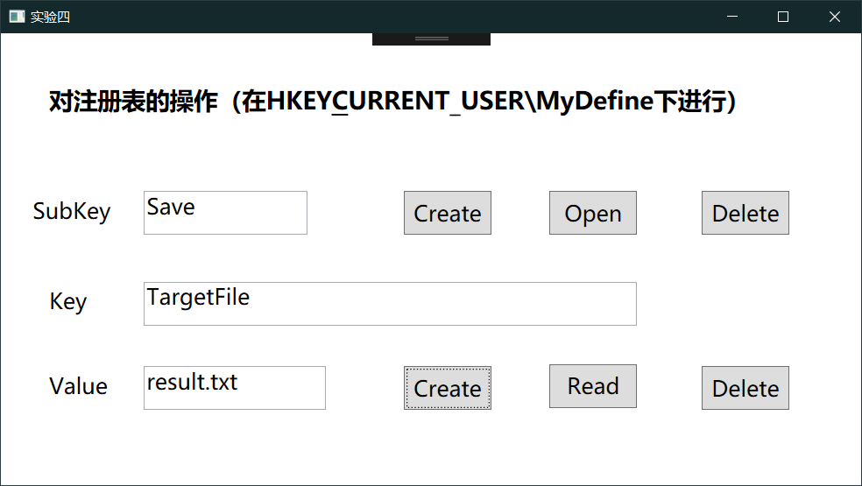

# 5 编写及调用DLL

## 5.1 C#编写DLL，C#调用

### 5.1.1实验原理

1）动态链接库原理

动态链接库(DLL)意思为Dynamic Link Library，这是Windows系统平台上提供的一种较有效的编程和运行机制，用户可以将独立的程序模块创建为较小的DLL(Dynamic Linkable Library)文件，并可对它们单独编译和测试，DLL就是一个包含可由多个程序同时使用的代码和数据的库。

DLL模块可以同时被多个应用程序使用，DLL实现了代码封装性，它的编制与具体的编程语言及编译器无关，不同编程语言生成的DLL函数可以互相调用

减少了EXE文件的大小和对内存空间的需求，是一种软件复用技术。

### 5.1.2 实现

1. 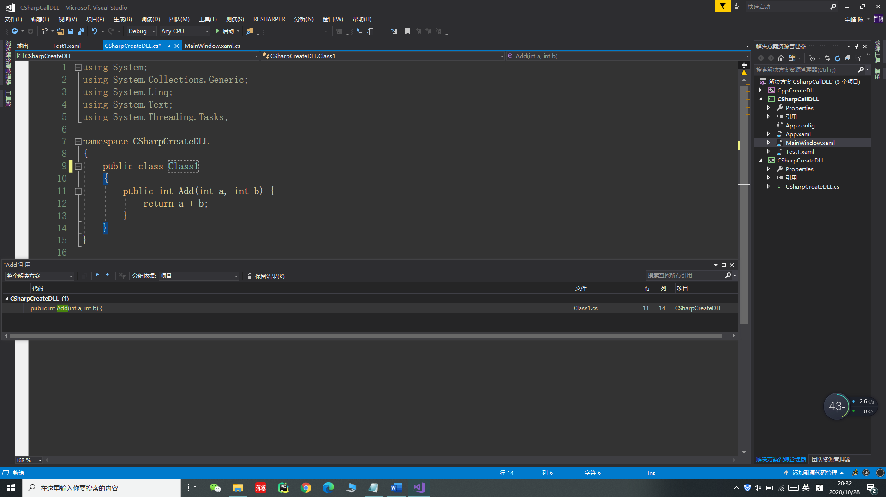新建C#项目时选择“类库”，然后在类中正常写函数即可，对应的命名空间为CSharpCreateDll

2. 生成项目的时候会在bin/Debug中生成对应的dll文件。

3. 在另一个C#项目的引用中添加该dll：点击【添加引用】->【浏览】->找到该dll

4. 使用前using CSharpCreateDll;然后就可以正常使用该命名空间下的类及其方法。

## 5.2 C++编写DLL，C#调用

### 5.2.1 实现

#### 1）源代码

1. 使⽤用C++创建类库(DLL):Visual C++——> Win32项⽬目——> 应⽤用程序类型:DLL。

2. 编写头文件CppCreateDll.h，声明导出函数，注意声明格式

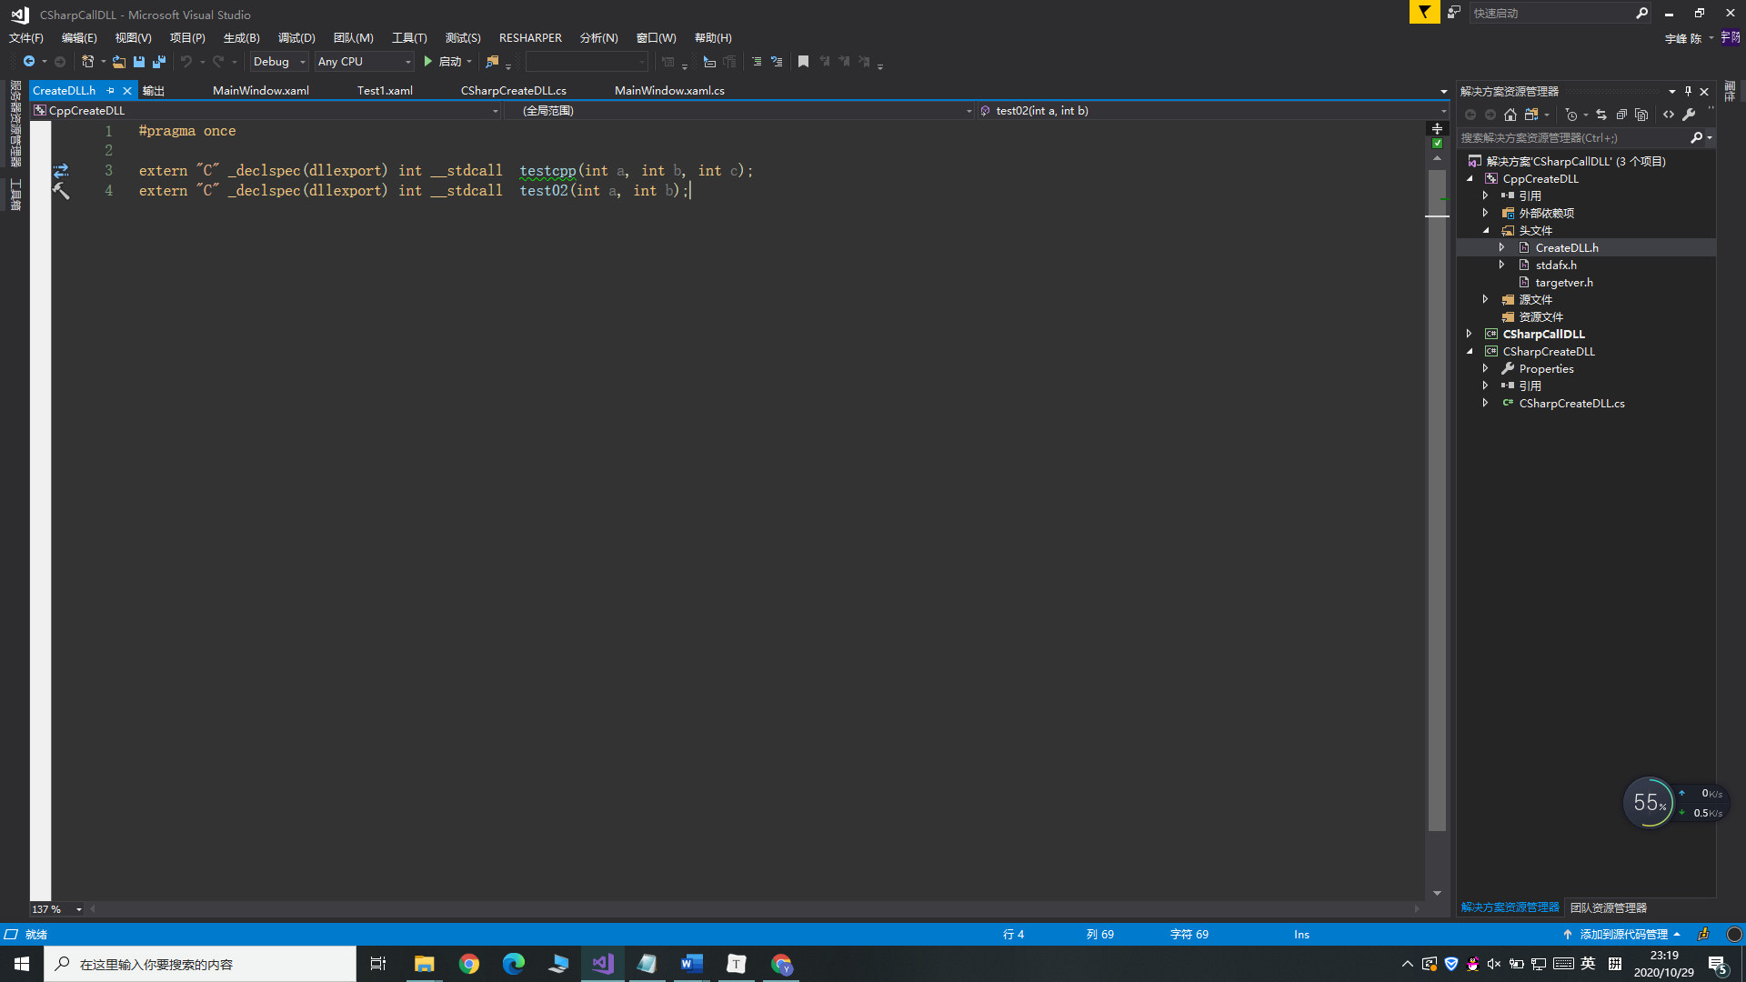

3.编写CppCreateDll.cpp文件，在这里实现导出函数

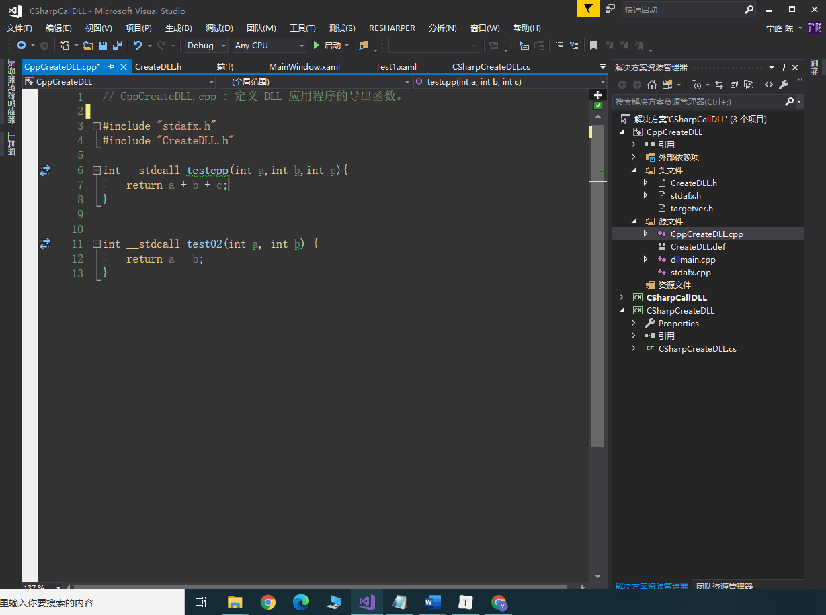

4.编写模块定义文件CppDll.def，将要在dll中显示的函数声明在这里：

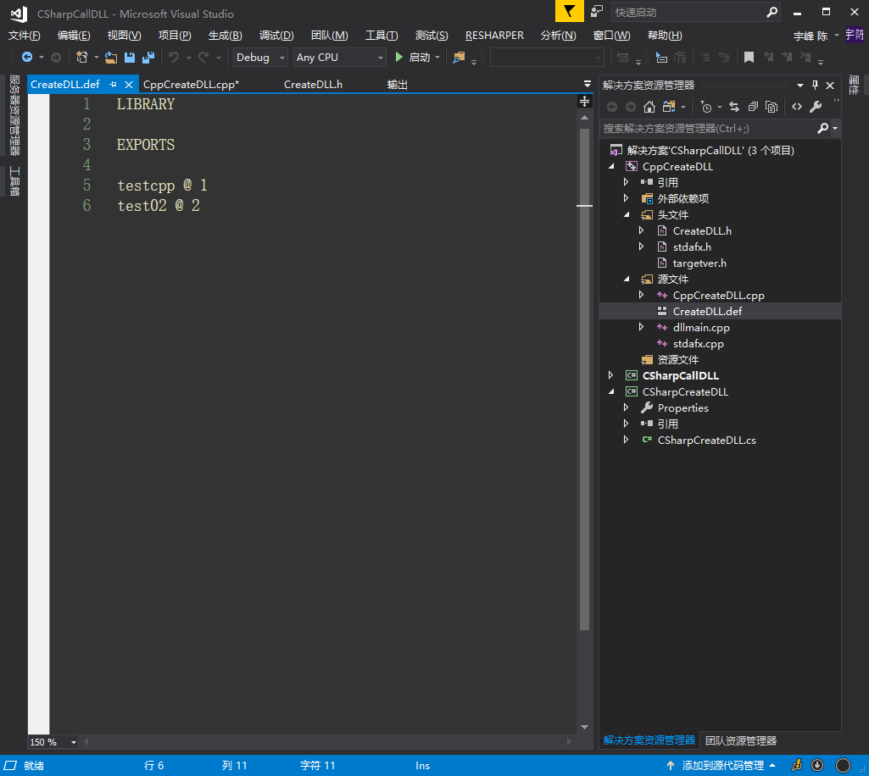

5. 在Release模式下生成，即可得到对应的dll文件。

6. 在C#中调用

“DllImport”用来从不可控代码中调用一个方法，它指定了DLL的相对/绝对地址;

EntryPoint指示要调用的 DLL 入口点的名称或序号---DLL中的函数指针

CharSet指示如何向方法封送字符串参数，并控制名称重整。

CallingConvention指示向非托管实现传递方法参数

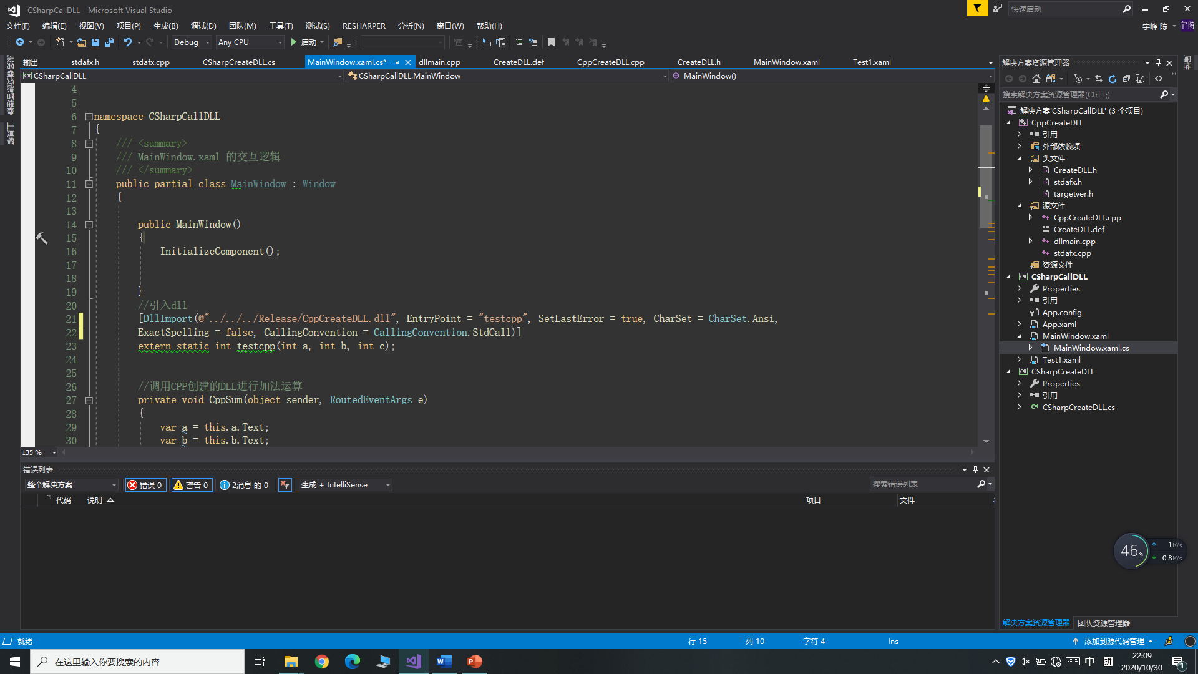

#### CSharpCallDLL

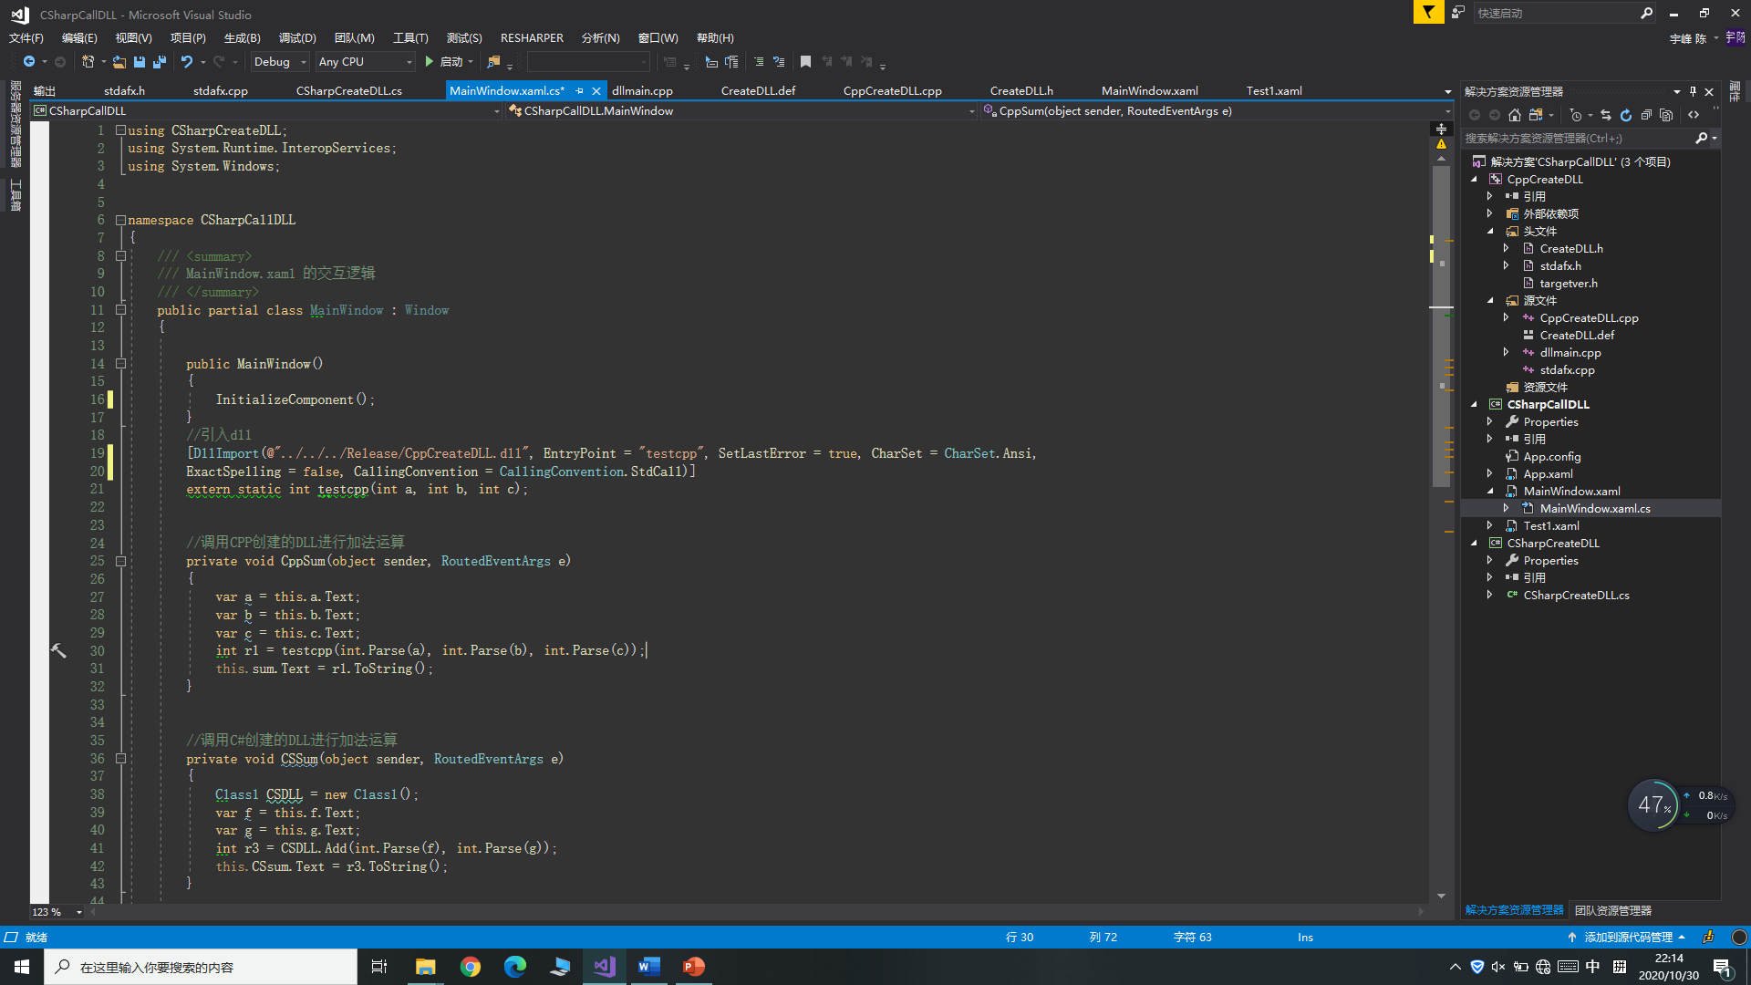

#### CSharpCreateDLL

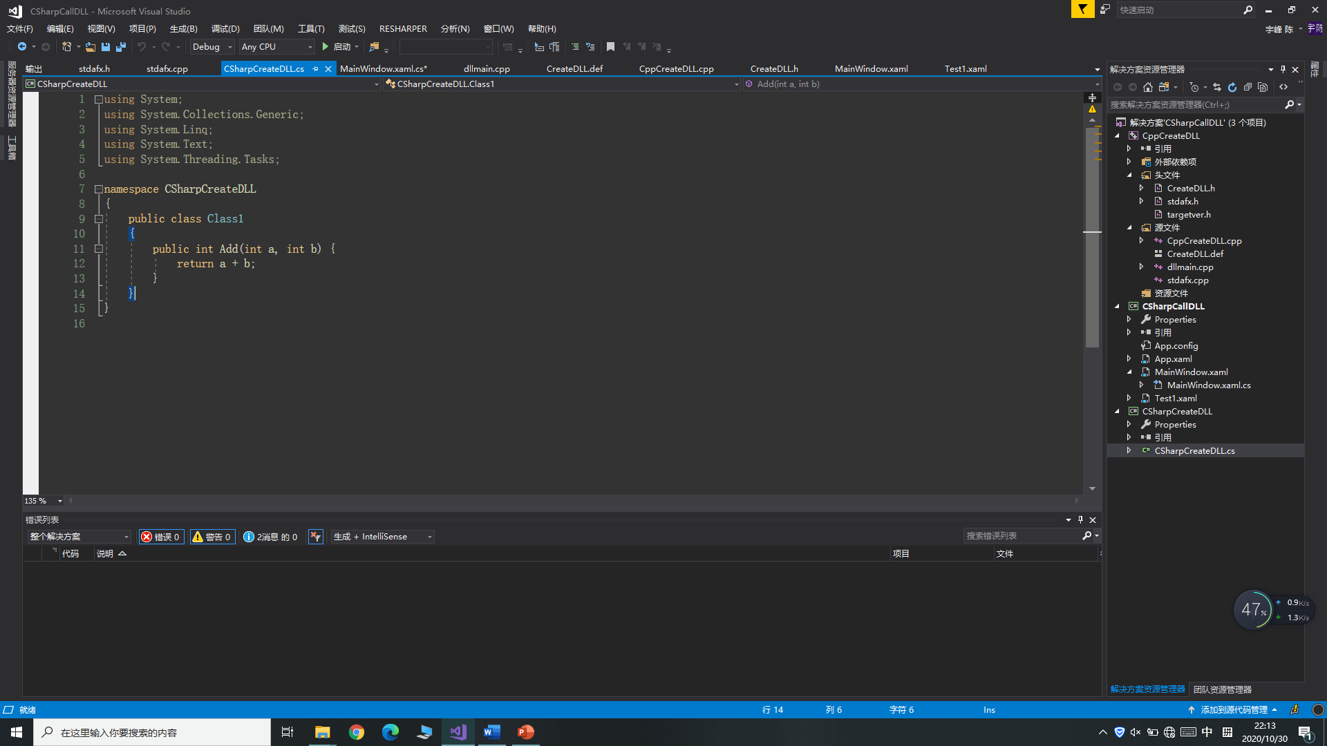

#### CreateDLL.h

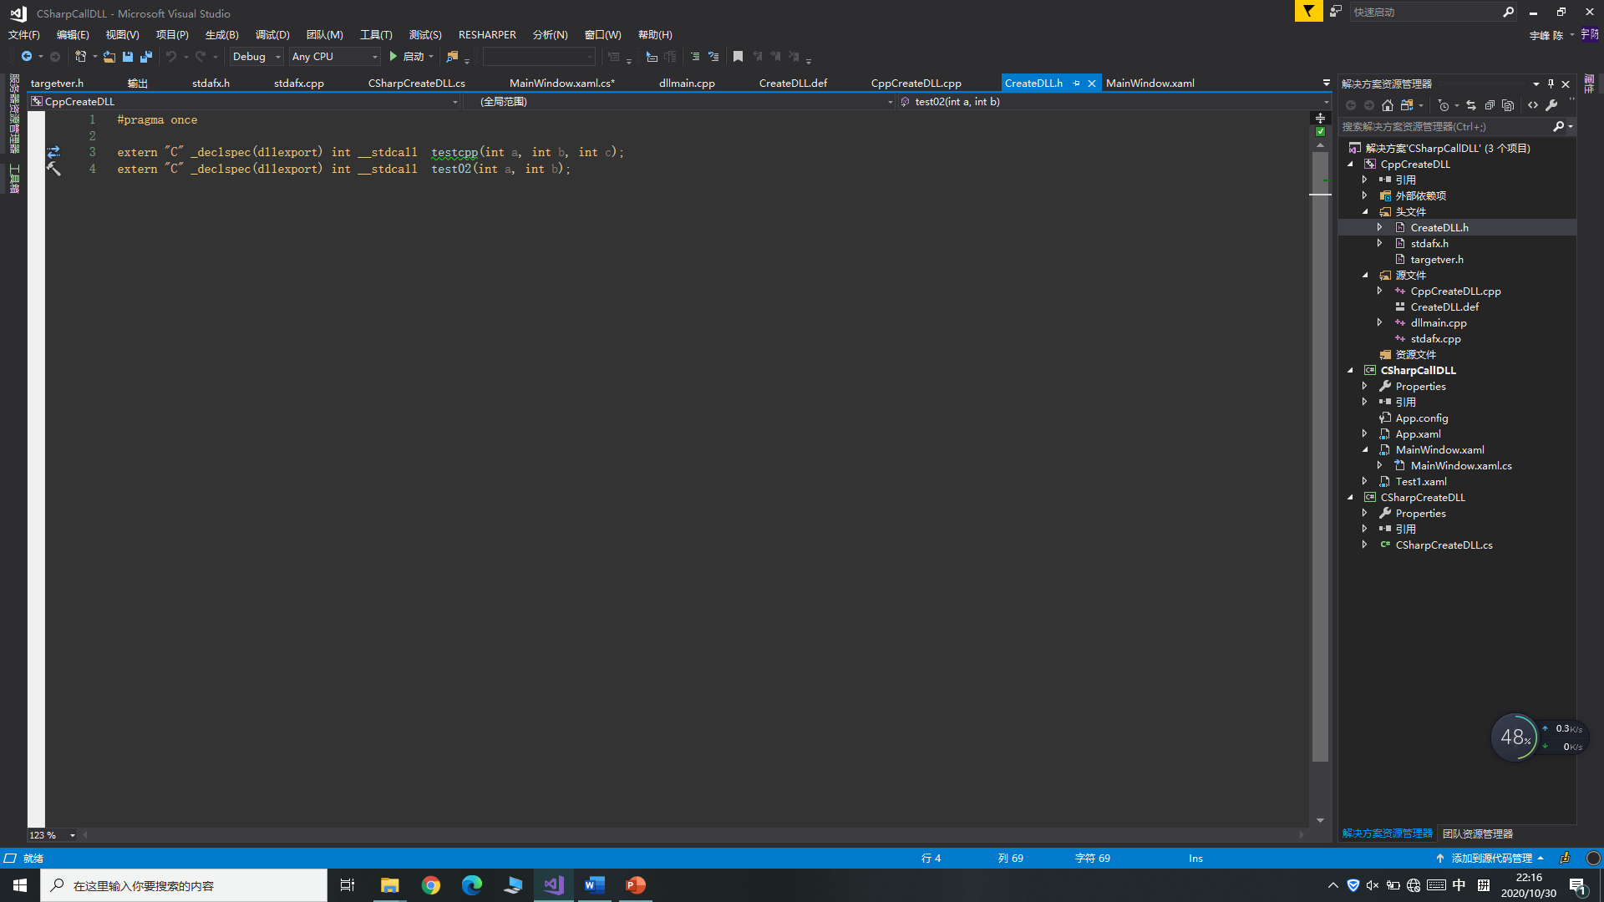

#### CPPCreateDLL

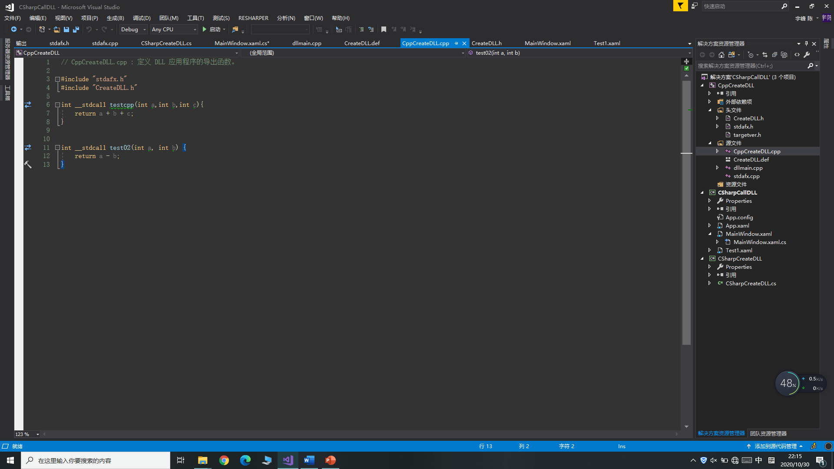

### 5.2.2 运行结果

#### 1）C++编写DLL，C#调用

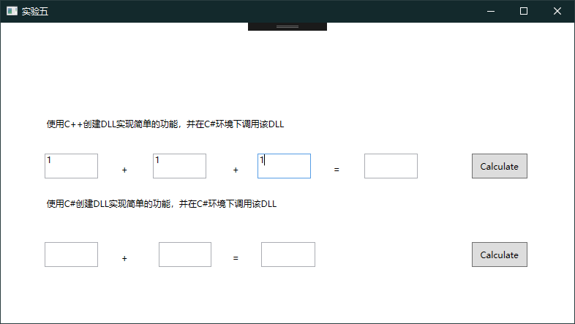

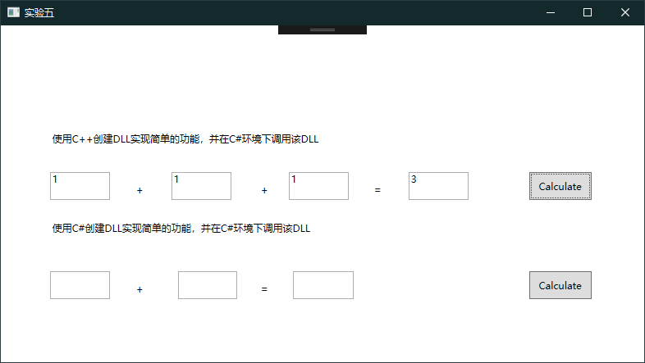

#### 2）C#编写DLL，C#调用

